Họ và Tên: Tô Hoàng Tuấn
Lớp: 12_ĐH_CNTT5
Mssv: 1250080221

THỰC HÀNH LAB 1

Bài 1: Tạo lược đồ CSDL trên và nhập dữ liệu bằng câu lệnh SQL
- Kết nối vào Oracle SQL*Plus
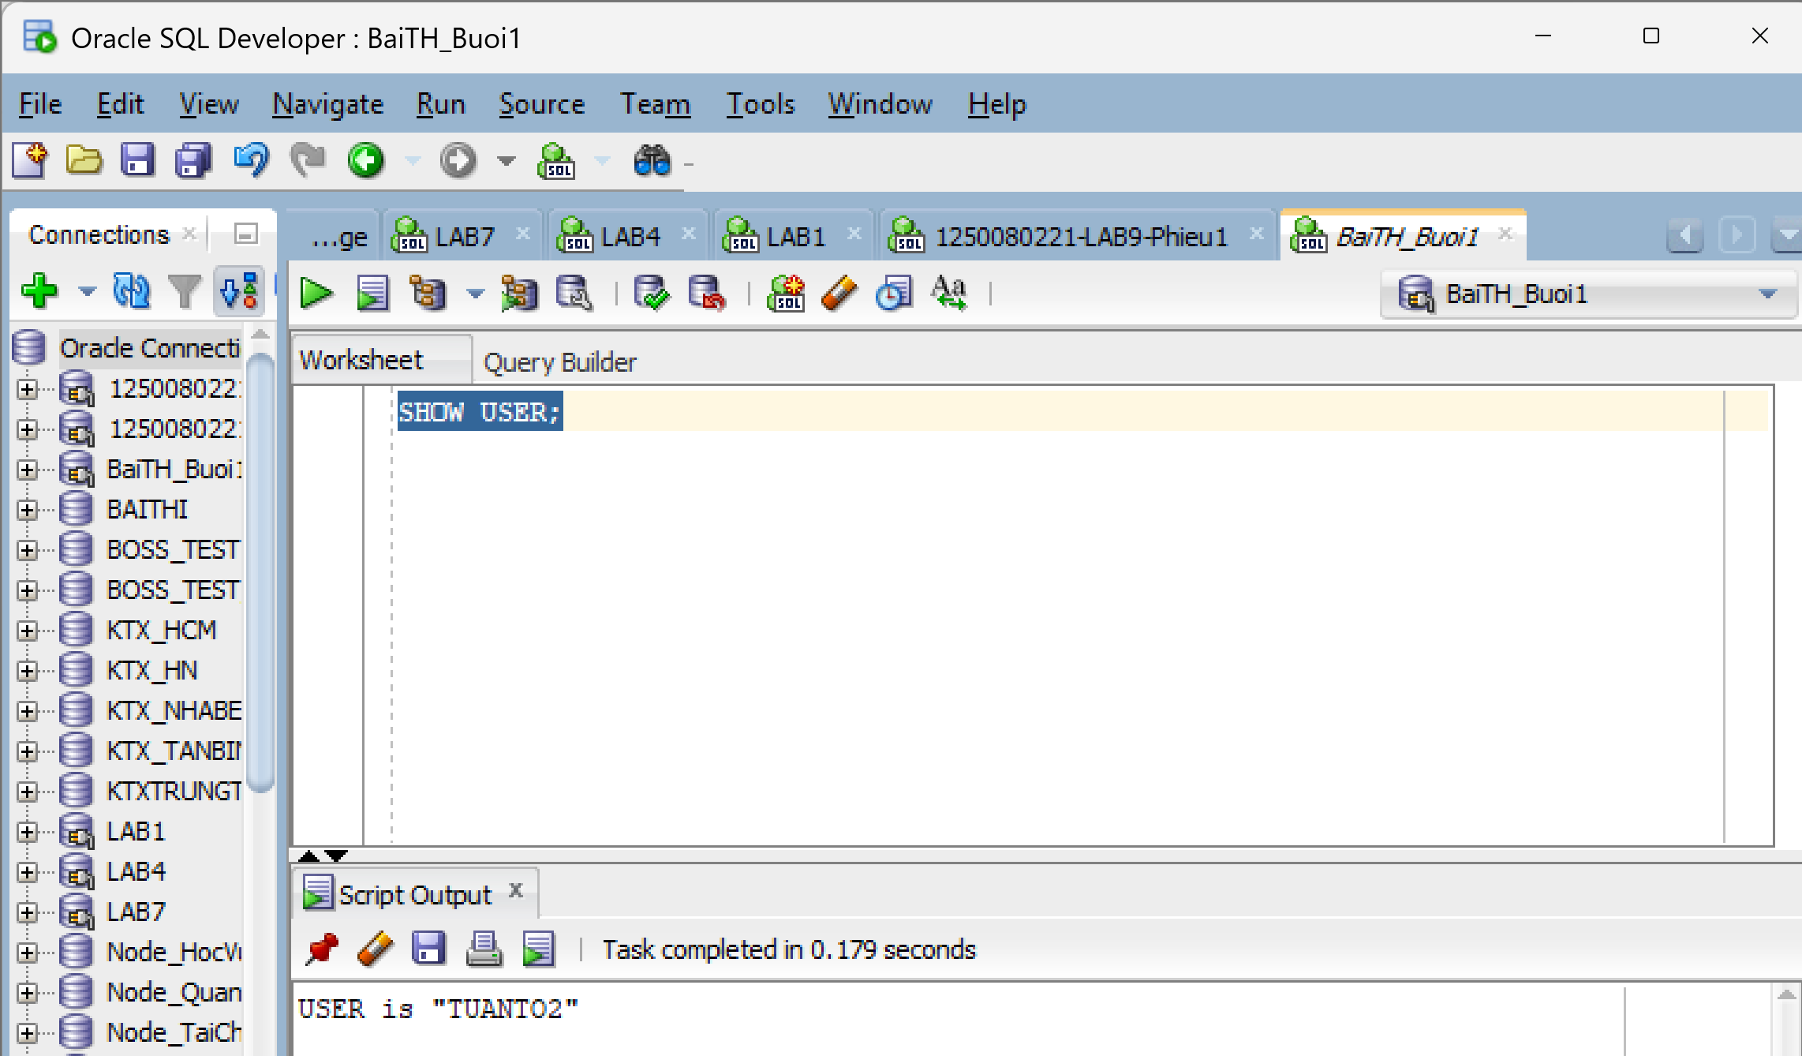
- Tạo bảng dữ liệu theo thứ tự
Phải tạo bảng cha trước bảng con. Thứ tự đúng:
s_region → s_dept → s_emp, s_customer, s_product → s_ord → s_item → s_inventory, s_warehouse → s_title, s_image, s_longtext
Bảng s_region:
CREATE TABLE s_region (
id NUMBER(7) CONSTRAINT s_region_id_pk PRIMARY KEY,
name VARCHAR2(50) NOT NULL
);
Bảng s_dept:
CREATE TABLE s_dept (
id NUMBER(7) CONSTRAINT s_dept_id_pk PRIMARY KEY,
name VARCHAR2(25) NOT NULL,
region_id NUMBER(7) CONSTRAINT s_dept_region_id_fk REFERENCES s_region(id)
);
Bảng s_emp:
CREATE TABLE s_emp (
id NUMBER(7) CONSTRAINT s_emp_id_pk PRIMARY KEY,
last_name VARCHAR2(25) NOT NULL,
first_name VARCHAR2(25),
userid VARCHAR2(8) UNIQUE,
start_date DATE,
manager_id NUMBER(7),
title VARCHAR2(25),
dept_id NUMBER(7),
salary NUMBER(11,2),
commission_pct NUMBER(4,2)
);
Bảng s_customer:
CREATE TABLE s_customer (
id NUMBER(7) CONSTRAINT s_customer_id_pk PRIMARY KEY,
name VARCHAR2(25) NOT NULL,
Phone NUMBER(10) NOT NULL,
Address VARCHAR2(200) NOT NULL,
City VARCHAR2(100) NOT NULL,
State VARCHAR2(100) NOT NULL,
Country VARCHAR2(100) NOT NULL,
Zip_code VARCHAR2 (10) NOT NULL,
Credit_rating VARCHAR2(500),
Sale_rep_id NUMBER(7) NOT NULL UNIQUE,
Region_id NUMBER(7) CONSTRAINT s_customer_region_id_fk REFERENCES s_region(id),
Comments VARCHAR2(500)
);

Bảng s_product:
CREATE TABLE s_product(
id NUMBER(7) CONSTRAINT s_product_id_pk PRIMARY KEY,
name VARCHAR2(200) NOT NULL,
Short_desc VARCHAR2(100) NOT NULL,
Longtext_id VARCHAR2(500) NOT NULL,
Image_id VARCHAR(100) UNIQUE,
Suggested_whlsl_price NUMBER(12, 0) CHECK (Suggested_whlsl_price >= 0),
Whlsl_units NVARCHAR2(50)
);
Bảng s_ord:
CREATE TABLE s_ord(
id NUMBER(7) CONSTRAINT s_ord_id_pk PRIMARY KEY,
Customer_id NUMBER(7) CONSTRAINT s_ord_customer_id_fk REFERENCES s_customer(id),
Date_ordered DATE,
Date_shipped DATE,
Sale_rep_id NUMBER(7) NOT NULL UNIQUE,
Total NUMBER(12, 0) CHECK (Total >= 0),
Payment_type VARCHAR2(20),
Order_filled NUMBER(1)
);
Bảng s_item:
CREATE TABLE s_item(
Item_id NUMBER(7) CONSTRAINT s_item_id_pk PRIMARY KEY,
Ord_Id NUMBER(7) CONSTRAINT s_item_ord_id_fk REFERENCES s_ord(id),
Product_id CONSTRAINT s_item_product_id_fk REFERENCES s_product(id),
Price NUMBER(12, 0) CHECK (price >= 0),
Quantity NUMBER(7) CHECK (Quantity > 0),
Quantity_shipped NUMBER(7) CHECK (Quantity_shipped > 0)
);
Bảng s_warehouse:
CREATE TABLE s_warehouse(
id NUMBER(7) CONSTRAINT s_warehouse_id_pk PRIMARY KEY,
Region_id CONSTRAINT s_warehouse_region_id_fk REFERENCES s_region(id),
Address VARCHAR2(200) NOT NULL,
City VARCHAR2(100) NOT NULL,
State VARCHAR2(100) NOT NULL,
Country VARCHAR2(100) NOT NULL,
Zip_code VARCHAR2 (10) NOT NULL,
Phone NUMBER(10) NOT NULL,
Manager_id NUMBER(7) NOT NULL UNIQUE
);
Bảng s_inventory:
CREATE TABLE s_inventory(
Product_id CONSTRAINT s_inventory_product_id_fk REFERENCES s_product(id),
Warehouse_id CONSTRAINT s_inventory_warehouse_id_fk REFERENCES s_warehouse(id),
Amount_in_stock NUMBER(7) CHECK (Amount_in_stock >= 0),
Reorder_point NUMBER(7) CHECK (Reorder_point >= 0),
Max_in_stock NUMBER(7) CHECK (Max_in_stock >= 0),
Out_of_stock_explanation NVARCHAR2(255),
Restock_date DATE
);
Bảng s_title:
CREATE TABLE s_title(
title NVARCHAR2(255) CONSTRAINT s_title_title_pk PRIMARY KEY
);
Bảng s_image:
CREATE TABLE s_image(
id NUMBER(7) CONSTRAINT s_image_id_pk PRIMARY KEY,
Format VARCHAR2(25) NOT NULL,
Use_filename NUMBER(1),
Filename VARCHAR2(255),
Image VARCHAR2(255)
);
Bảng s_longtext:
CREATE TABLE s_longtext (
id NUMBER(7) CONSTRAINT s_longtext_id_pk PRIMARY KEY,
Use_filename NUMBER(1),
Filename VARCHAR2(255),
Text VARCHAR2(255)
);
- Kiểm tra cấu trúc bảng sau khi tạo
Code:
DESC s_emp;
DESC s_dept;
-- Xem danh sach tat ca bang cua user hien tai:
SELECT table_name FROM user_tables ORDER BY table_name;
Kết quả:
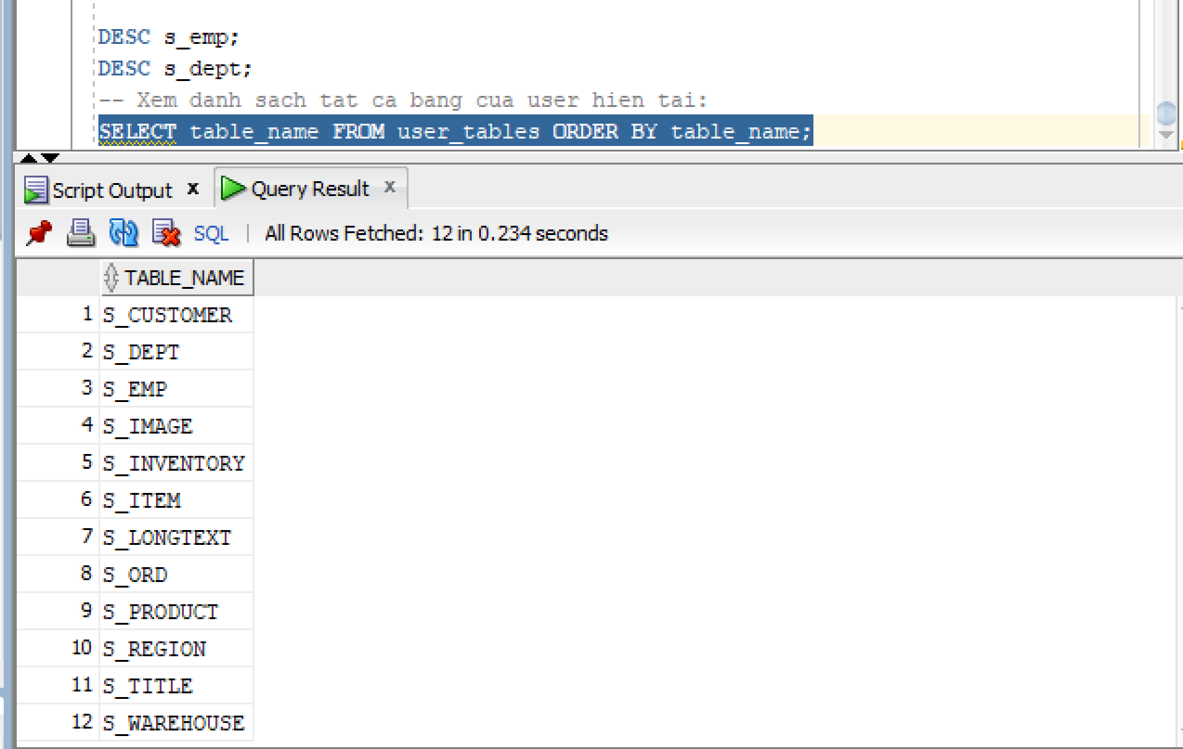
- Nhập dữ liệu và xác nhận

Bảng s_region:
INSERT INTO s_region (id, name) VALUES (1, 'Mien Bac 1');
INSERT INTO s_region (id, name) VALUES (2, 'Mien Bac 2');
INSERT INTO s_region (id, name) VALUES (3, 'Mien Bac 3');
INSERT INTO s_region (id, name) VALUES (4, 'Mien Bac 4');
INSERT INTO s_region (id, name) VALUES (5, 'Mien Bac 5');
INSERT INTO s_region (id, name) VALUES (6, 'Mien Trung 1');
INSERT INTO s_region (id, name) VALUES (7, 'Mien Trung 2');
INSERT INTO s_region (id, name) VALUES (8, 'Mien Trung 3');
INSERT INTO s_region (id, name) VALUES (9, 'Mien Trung 4');
INSERT INTO s_region (id, name) VALUES (10, 'Mien Trung 5');
INSERT INTO s_region (id, name) VALUES (11, 'Mien Nam 1');
INSERT INTO s_region (id, name) VALUES (12, 'Mien Nam 2');
INSERT INTO s_region (id, name) VALUES (13, 'Mien Nam 3');
INSERT INTO s_region (id, name) VALUES (14, 'Mien Nam 4');
INSERT INTO s_region (id, name) VALUES (15, 'Mien Nam 5');
INSERT INTO s_region (id, name) VALUES (16, 'Tay Nguyen 1');
INSERT INTO s_region (id, name) VALUES (17, 'Tay Nguyen 2');
INSERT INTO s_region (id, name) VALUES (18, 'Tay Nguyen 3');
INSERT INTO s_region (id, name) VALUES (19, 'Dong Bang SCL 1');
INSERT INTO s_region (id, name) VALUES (20, 'Dong Bang SCL 2');
Kết quả:
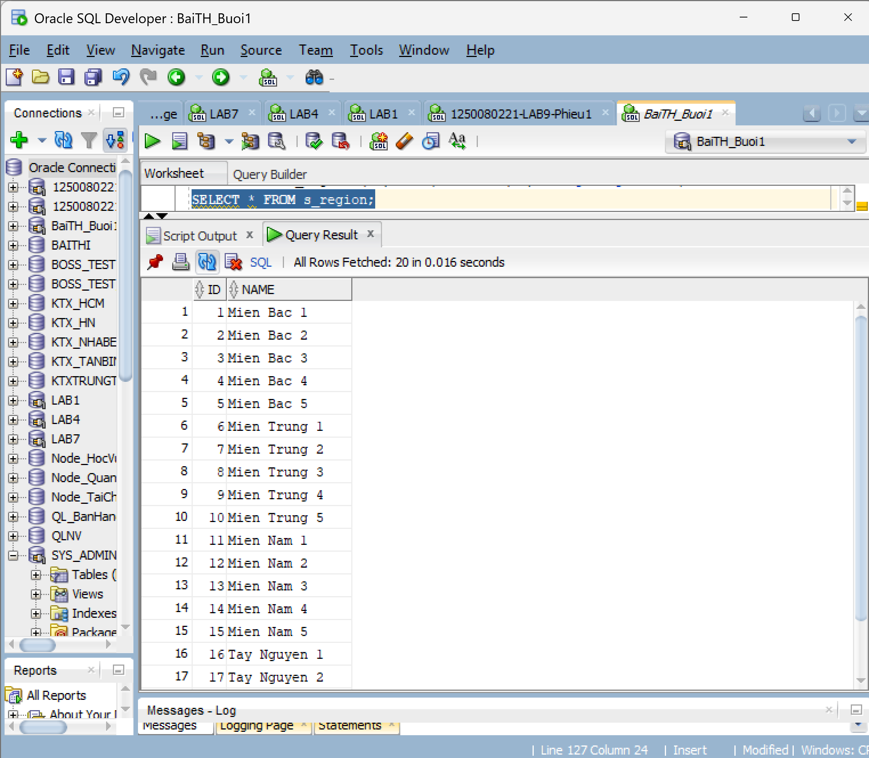
Bảng s_dept:
INSERT INTO s_dept (id, name, region_id) VALUES (10, 'Kinh doanh MB 1', 1);
INSERT INTO s_dept (id, name, region_id) VALUES (20, 'Marketing MB 2', 2);
INSERT INTO s_dept (id, name, region_id) VALUES (30, 'Kho van MB 3', 3);
INSERT INTO s_dept (id, name, region_id) VALUES (40, 'Kinh doanh MB 4', 4);
INSERT INTO s_dept (id, name, region_id) VALUES (50, 'Nhan su MB 5', 5);
INSERT INTO s_dept (id, name, region_id) VALUES (60, 'Kinh doanh MT 1', 6);
INSERT INTO s_dept (id, name, region_id) VALUES (70, 'Ke toan MT 2', 7);
INSERT INTO s_dept (id, name, region_id) VALUES (80, 'Kho van MT 3', 8);
INSERT INTO s_dept (id, name, region_id) VALUES (90, 'Kinh doanh MT 4', 9);
INSERT INTO s_dept (id, name, region_id) VALUES (100, 'CSKH MT 5', 10);
INSERT INTO s_dept (id, name, region_id) VALUES (110, 'Kinh doanh MN 1', 11);
INSERT INTO s_dept (id, name, region_id) VALUES (120, 'IT MN 2', 12);
INSERT INTO s_dept (id, name, region_id) VALUES (130, 'Kho van MN 3', 13);
INSERT INTO s_dept (id, name, region_id) VALUES (140, 'Kinh doanh MN 4', 14);
INSERT INTO s_dept (id, name, region_id) VALUES (150, 'Marketing MN 5', 15);
INSERT INTO s_dept (id, name, region_id) VALUES (160, 'Kinh doanh TN 1', 16);
INSERT INTO s_dept (id, name, region_id) VALUES (170, 'Kho van TN 2', 17);
INSERT INTO s_dept (id, name, region_id) VALUES (180, 'Kinh doanh TN 3', 18);
INSERT INTO s_dept (id, name, region_id) VALUES (190, 'Kinh doanh DBSCL 1', 19);
INSERT INTO s_dept (id, name, region_id) VALUES (200, 'Kho van DBSCL 2', 20);
Kết quả:
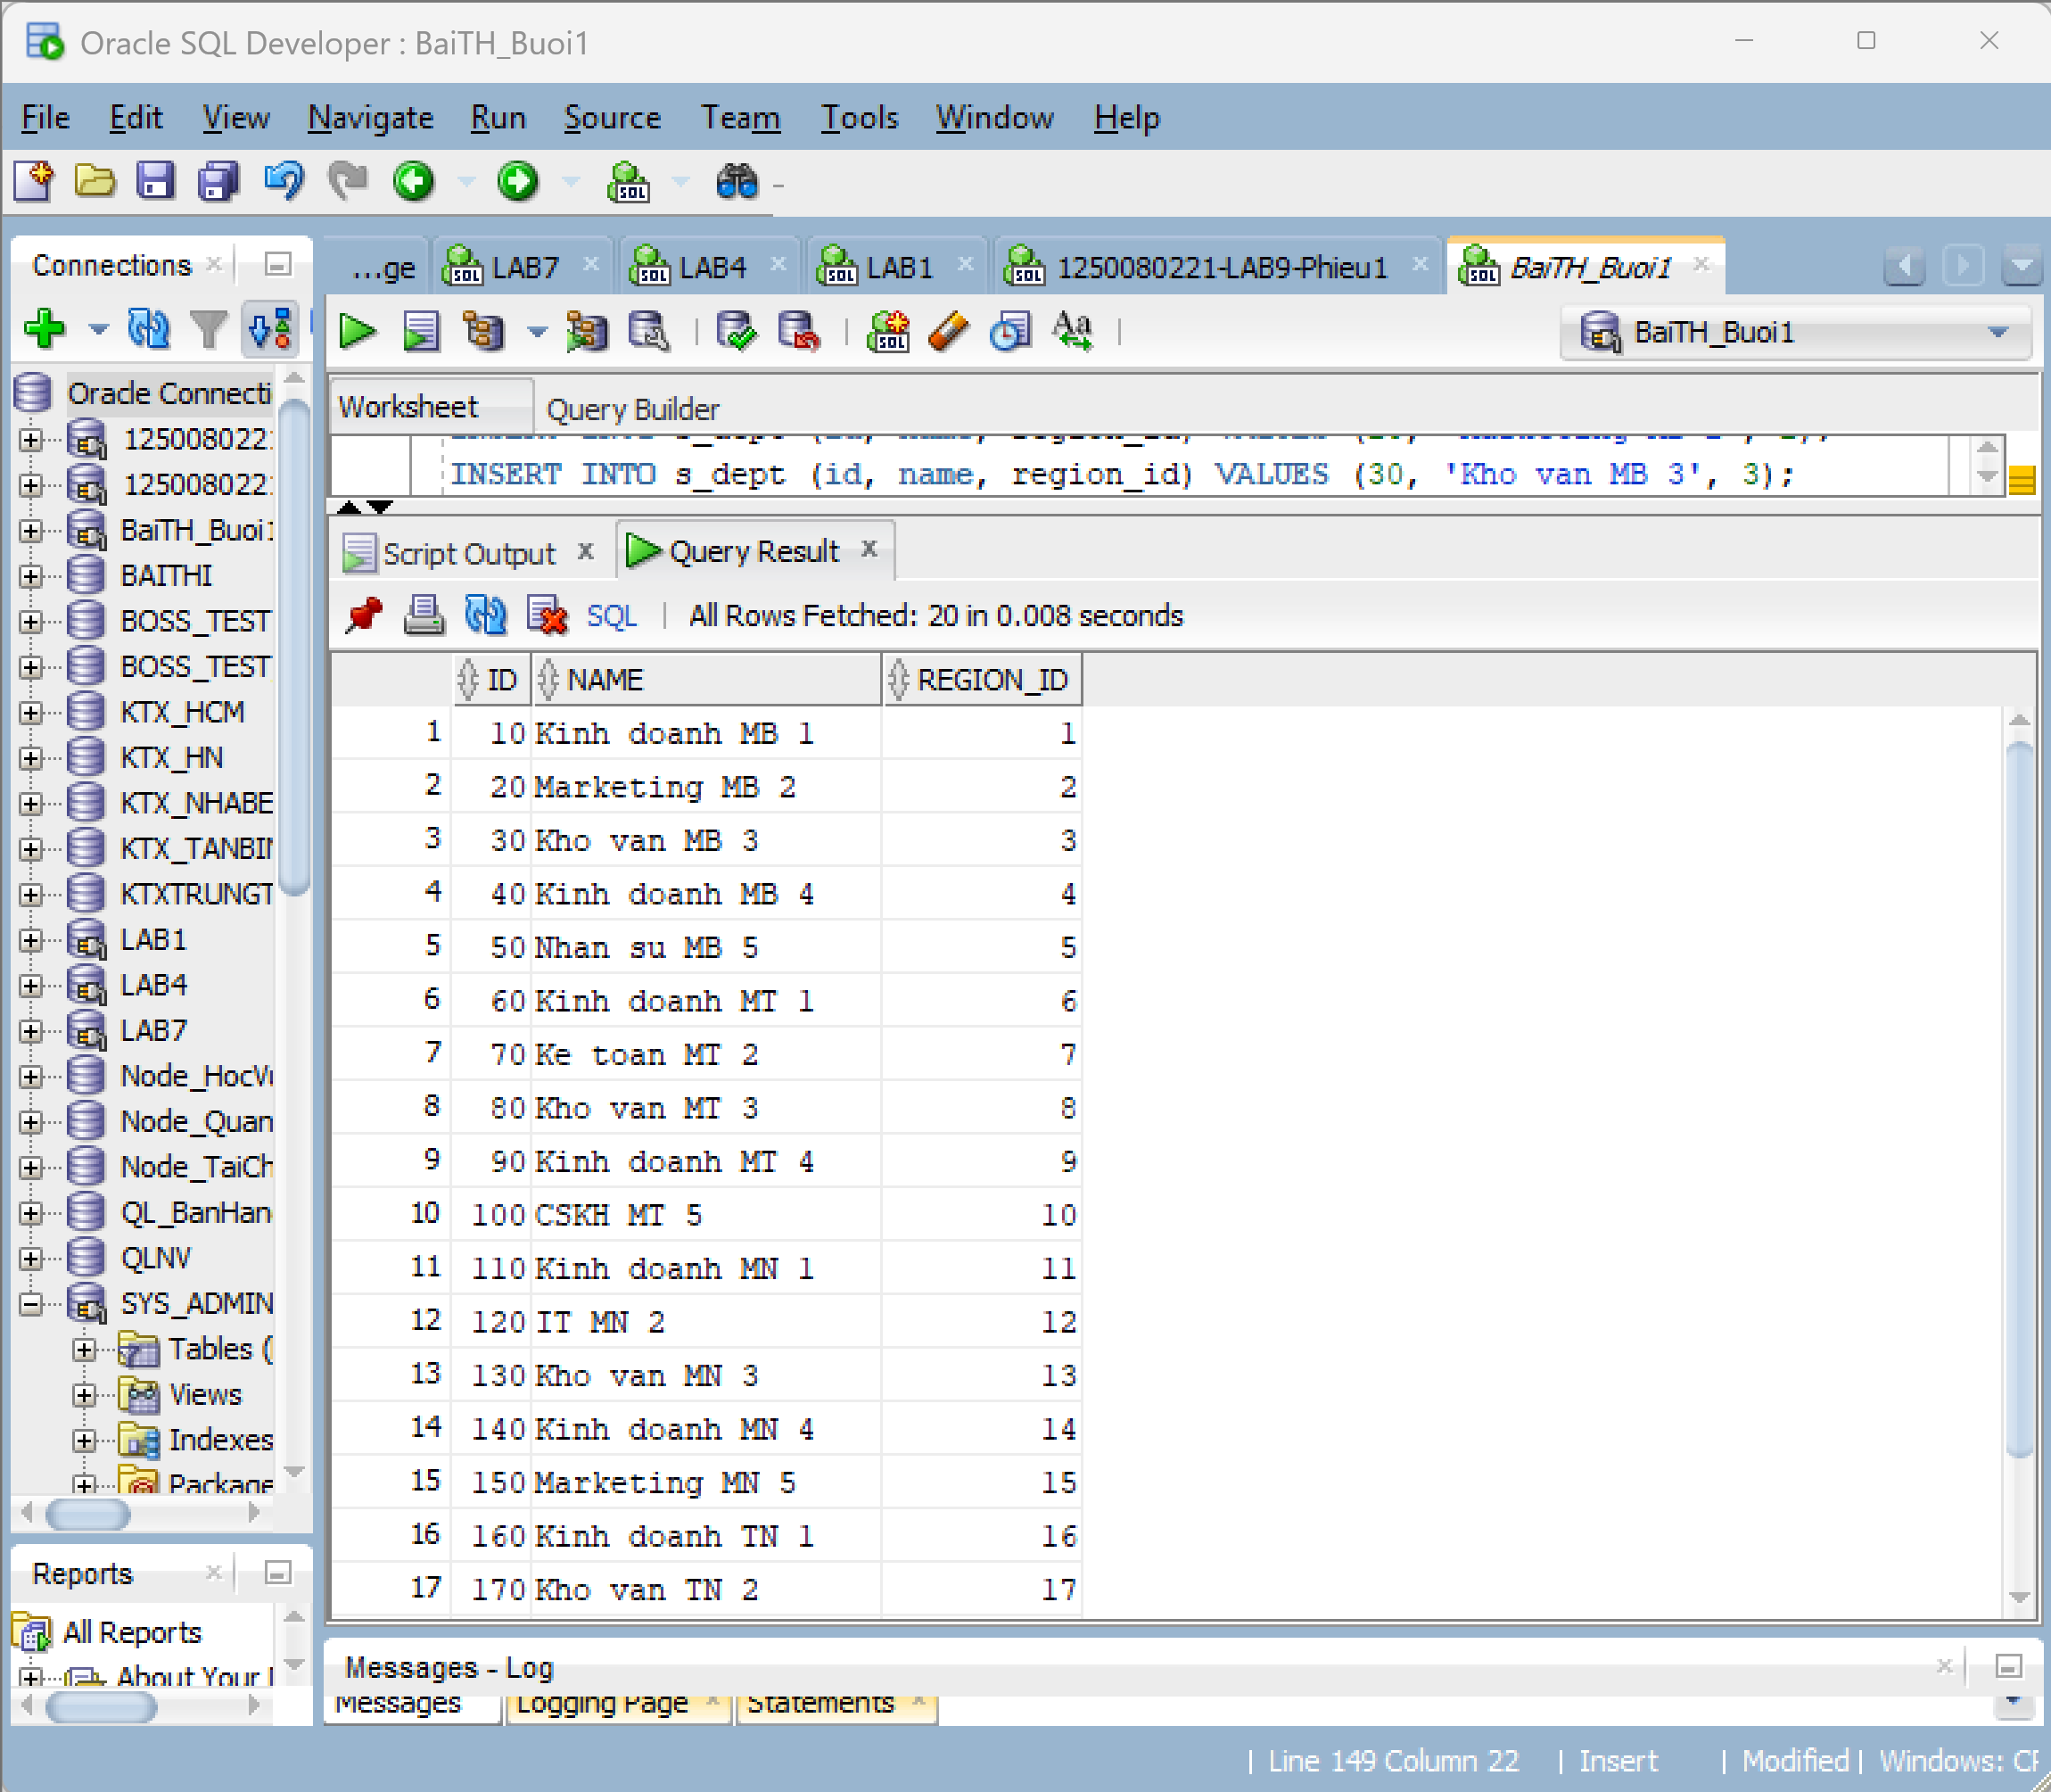
Bảng s_emp:
INSERT INTO s_emp (id, last_name, first_name, userid, start_date, manager_id, title, dept_id, salary, commission_pct) VALUES (1, 'Nguyen', 'An', 'nan1', TO_DATE('2023-01-10', 'YYYY-MM-DD'), NULL, 'Giam doc', 10, 30000000, NULL);
INSERT INTO s_emp (id, last_name, first_name, userid, start_date, manager_id, title, dept_id, salary, commission_pct) VALUES (2, 'Tran', 'Binh', 'tbinh', TO_DATE('2023-02-15', 'YYYY-MM-DD'), 1, 'Truong phong KD', 10, 20000000, 5.0);
INSERT INTO s_emp (id, last_name, first_name, userid, start_date, manager_id, title, dept_id, salary, commission_pct) VALUES (3, 'Le', 'Chi', 'lchi', TO_DATE('2023-03-01', 'YYYY-MM-DD'), 1, 'Ke toan truong', 70, 18000000, NULL);
INSERT INTO s_emp (id, last_name, first_name, userid, start_date, manager_id, title, dept_id, salary, commission_pct) VALUES (4, 'Pham', 'Dung', 'pdung', TO_DATE('2023-04-20', 'YYYY-MM-DD'), 1, 'Truong kho', 30, 15000000, NULL);
INSERT INTO s_emp (id, last_name, first_name, userid, start_date, manager_id, title, dept_id, salary, commission_pct) VALUES (5, 'Hoang', 'En', 'hen', TO_DATE('2023-05-10', 'YYYY-MM-DD'), 2, 'Sale Rep 1', 10, 10000000, 10.0);
INSERT INTO s_emp (id, last_name, first_name, userid, start_date, manager_id, title, dept_id, salary, commission_pct) VALUES (6, 'Vu', 'Phong', 'vphong', TO_DATE('2023-06-05', 'YYYY-MM-DD'), 2, 'Sale Rep 2', 40, 10000000, 10.0);
INSERT INTO s_emp (id, last_name, first_name, userid, start_date, manager_id, title, dept_id, salary, commission_pct) VALUES (7, 'Vo', 'Giang', 'vgiang', TO_DATE('2023-07-12', 'YYYY-MM-DD'), 2, 'Sale Rep 3', 60, 10000000, 10.0);
INSERT INTO s_emp (id, last_name, first_name, userid, start_date, manager_id, title, dept_id, salary, commission_pct) VALUES (8, 'Dang', 'Hai', 'dhai', TO_DATE('2023-08-25', 'YYYY-MM-DD'), 2, 'Sale Rep 4', 90, 10000000, 10.0);
INSERT INTO s_emp (id, last_name, first_name, userid, start_date, manager_id, title, dept_id, salary, commission_pct) VALUES (9, 'Bui', 'Inh', 'binh9', TO_DATE('2023-09-30', 'YYYY-MM-DD'), 2, 'Sale Rep 5', 110, 10000000, 10.0);
INSERT INTO s_emp (id, last_name, first_name, userid, start_date, manager_id, title, dept_id, salary, commission_pct) VALUES (10, 'Do', 'Khoa', 'dkhoa', TO_DATE('2023-10-15', 'YYYY-MM-DD'), 2, 'Sale Rep 6', 140, 10000000, 10.0);
INSERT INTO s_emp (id, last_name, first_name, userid, start_date, manager_id, title, dept_id, salary, commission_pct) VALUES (11, 'Ho', 'Linh', 'hlinh', TO_DATE('2023-11-01', 'YYYY-MM-DD'), 2, 'Sale Rep 7', 160, 10000000, 10.0);
INSERT INTO s_emp (id, last_name, first_name, userid, start_date, manager_id, title, dept_id, salary, commission_pct) VALUES (12, 'Ngo', 'Minh', 'nminh', TO_DATE('2023-12-10', 'YYYY-MM-DD'), 2, 'Sale Rep 8', 180, 10000000, 10.0);
INSERT INTO s_emp (id, last_name, first_name, userid, start_date, manager_id, title, dept_id, salary, commission_pct) VALUES (13, 'Duong', 'Nam', 'dnam', TO_DATE('2024-01-05', 'YYYY-MM-DD'), 2, 'Sale Rep 9', 190, 10000000, 10.0);
INSERT INTO s_emp (id, last_name, first_name, userid, start_date, manager_id, title, dept_id, salary, commission_pct) VALUES (14, 'Ly', 'Oanh', 'loanh', TO_DATE('2024-02-20', 'YYYY-MM-DD'), 2, 'Sale Rep 10', 10, 10000000, 10.0);
INSERT INTO s_emp (id, last_name, first_name, userid, start_date, manager_id, title, dept_id, salary, commission_pct) VALUES (15, 'Mac', 'Phu', 'mphu', TO_DATE('2024-03-15', 'YYYY-MM-DD'), 4, 'Nhan vien kho', 30, 8000000, NULL);
INSERT INTO s_emp (id, last_name, first_name, userid, start_date, manager_id, title, dept_id, salary, commission_pct) VALUES (16, 'Chau', 'Quoc', 'cquoc', TO_DATE('2024-04-10', 'YYYY-MM-DD'), 4, 'Nhan vien kho', 80, 8000000, NULL);
INSERT INTO s_emp (id, last_name, first_name, userid, start_date, manager_id, title, dept_id, salary, commission_pct) VALUES (17, 'Dinh', 'Sang', 'dsang', TO_DATE('2024-05-25', 'YYYY-MM-DD'), 4, 'Nhan vien kho', 130, 8000000, NULL);
INSERT INTO s_emp (id, last_name, first_name, userid, start_date, manager_id, title, dept_id, salary, commission_pct) VALUES (18, 'Ton', 'Tu', 'ttu', TO_DATE('2024-06-01', 'YYYY-MM-DD'), 1, 'Quan tri he thong', 120, 16000000, NULL);
INSERT INTO s_emp (id, last_name, first_name, userid, start_date, manager_id, title, dept_id, salary, commission_pct) VALUES (19, 'Truong', 'Uyen', 'tuyen', TO_DATE('2024-07-15', 'YYYY-MM-DD'), 1, 'Truong phong Marketing', 20, 18000000, NULL);
INSERT INTO s_emp (id, last_name, first_name, userid, start_date, manager_id, title, dept_id, salary, commission_pct) VALUES (20, 'Kieu', 'Vy', 'kvy', TO_DATE('2024-08-10', 'YYYY-MM-DD'), 3, 'Ke toan vien', 70, 9000000, NULL);
Kết quả:
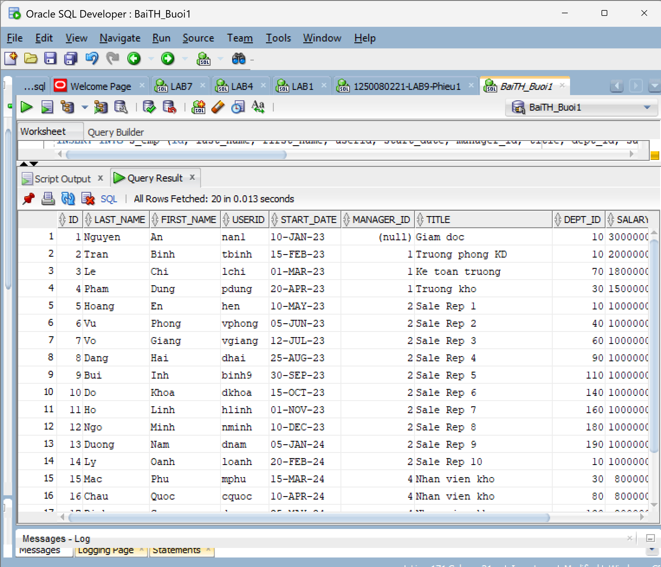
Bảng s_customer:
INSERT INTO s_customer (id, name, Phone, Address, City, State, Country, Zip_code, Credit_rating, Sale_rep_id, Region_id, Comments) VALUES (1, 'Cty Thoi Trang A', 901111222, '1 Hai Ba Trung', 'Ha Noi', 'Ha Noi', 'Viet Nam', '100000', 'Tot', 1, 1, 'Khach VIP');
INSERT INTO s_customer (id, name, Phone, Address, City, State, Country, Zip_code, Credit_rating, Sale_rep_id, Region_id, Comments) VALUES (2, 'Shop Da Cao Cap B', 902222333, '2 Le Loi', 'Hai Phong', 'Hai Phong', 'Viet Nam', '180000', 'Kha', 2, 2, NULL);
INSERT INTO s_customer (id, name, Phone, Address, City, State, Country, Zip_code, Credit_rating, Sale_rep_id, Region_id, Comments) VALUES (3, 'Phu Kien C', 903333444, '3 Tran Phu', 'Quang Ninh', 'Quang Ninh', 'Viet Nam', '200000', 'Tot', 3, 3, 'Mua nhieu');
INSERT INTO s_customer (id, name, Phone, Address, City, State, Country, Zip_code, Credit_rating, Sale_rep_id, Region_id, Comments) VALUES (4, 'Do Da D', 904444555, '4 Nguyen Trai', 'Bac Ninh', 'Bac Ninh', 'Viet Nam', '790000', 'Kha', 4, 4, NULL);
INSERT INTO s_customer (id, name, Phone, Address, City, State, Country, Zip_code, Credit_rating, Sale_rep_id, Region_id, Comments) VALUES (5, 'Thoi Trang E', 905555666, '5 Ba Trieu', 'Nam Dinh', 'Nam Dinh', 'Viet Nam', '420000', 'Tot', 5, 5, NULL);
INSERT INTO s_customer (id, name, Phone, Address, City, State, Country, Zip_code, Credit_rating, Sale_rep_id, Region_id, Comments) VALUES (6, 'Cua hang F', 906666777, '6 Le Duan', 'Da Nang', 'Da Nang', 'Viet Nam', '550000', 'Tot', 6, 6, 'Giao som');
INSERT INTO s_customer (id, name, Phone, Address, City, State, Country, Zip_code, Credit_rating, Sale_rep_id, Region_id, Comments) VALUES (7, 'Shop G', 907777888, '7 Hung Vuong', 'Hue', 'Thua Thien Hue', 'Viet Nam', '530000', 'Trung binh', 7, 7, NULL);
INSERT INTO s_customer (id, name, Phone, Address, City, State, Country, Zip_code, Credit_rating, Sale_rep_id, Region_id, Comments) VALUES (8, 'Do Da H', 908888999, '8 Tran Hung Dao', 'Nha Trang', 'Khanh Hoa', 'Viet Nam', '650000', 'Tot', 8, 8, NULL);
INSERT INTO s_customer (id, name, Phone, Address, City, State, Country, Zip_code, Credit_rating, Sale_rep_id, Region_id, Comments) VALUES (9, 'Phu Kien I', 909999000, '9 Quang Trung', 'Quy Nhon', 'Binh Dinh', 'Viet Nam', '590000', 'Kha', 9, 9, NULL);
INSERT INTO s_customer (id, name, Phone, Address, City, State, Country, Zip_code, Credit_rating, Sale_rep_id, Region_id, Comments) VALUES (10, 'Shop K', 910000111, '10 Ly Thuong Kiet', 'Dong Hoi', 'Quang Binh', 'Viet Nam', '510000', 'Tot', 10, 10, NULL);
INSERT INTO s_customer (id, name, Phone, Address, City, State, Country, Zip_code, Credit_rating, Sale_rep_id, Region_id, Comments) VALUES (11, 'Thoi Trang L', 911111222, '11 Nguyen Hue', 'Ho Chi Minh', 'Ho Chi Minh', 'Viet Nam', '700000', 'Tot', 11, 11, 'Khach VIP');
INSERT INTO s_customer (id, name, Phone, Address, City, State, Country, Zip_code, Credit_rating, Sale_rep_id, Region_id, Comments) VALUES (12, 'Da Cao Cap M', 912222333, '12 Yersin', 'Thu Dau Mot', 'Binh Duong', 'Viet Nam', '820000', 'Kha', 12, 12, NULL);
INSERT INTO s_customer (id, name, Phone, Address, City, State, Country, Zip_code, Credit_rating, Sale_rep_id, Region_id, Comments) VALUES (13, 'Shop N', 913333444, '13 Pham Van Thuan', 'Bien Hoa', 'Dong Nai', 'Viet Nam', '810000', 'Tot', 13, 13, NULL);
INSERT INTO s_customer (id, name, Phone, Address, City, State, Country, Zip_code, Credit_rating, Sale_rep_id, Region_id, Comments) VALUES (14, 'Cua hang O', 914444555, '14 Le Hong Phong', 'Vung Tau', 'Ba Ria', 'Viet Nam', '790000', 'Trung binh', 14, 14, NULL);
INSERT INTO s_customer (id, name, Phone, Address, City, State, Country, Zip_code, Credit_rating, Sale_rep_id, Region_id, Comments) VALUES (15, 'Do Da P', 915555666, '15 Cach Mang T8', 'Tay Ninh', 'Tay Ninh', 'Viet Nam', '840000', 'Kha', 15, 15, NULL);
INSERT INTO s_customer (id, name, Phone, Address, City, State, Country, Zip_code, Credit_rating, Sale_rep_id, Region_id, Comments) VALUES (16, 'Phu Kien Q', 916666777, '16 Phan Chu Trinh', 'BMT', 'Dak Lak', 'Viet Nam', '630000', 'Tot', 16, 16, NULL);
INSERT INTO s_customer (id, name, Phone, Address, City, State, Country, Zip_code, Credit_rating, Sale_rep_id, Region_id, Comments) VALUES (17, 'Shop R', 917777888, '17 Bui Thi Xuan', 'Da Lat', 'Lam Dong', 'Viet Nam', '670000', 'Kha', 17, 17, NULL);
INSERT INTO s_customer (id, name, Phone, Address, City, State, Country, Zip_code, Credit_rating, Sale_rep_id, Region_id, Comments) VALUES (18, 'Thoi Trang S', 918888999, '18 Nguyen Tat Thanh', 'Pleiku', 'Gia Lai', 'Viet Nam', '600000', 'Tot', 18, 18, NULL);
INSERT INTO s_customer (id, name, Phone, Address, City, State, Country, Zip_code, Credit_rating, Sale_rep_id, Region_id, Comments) VALUES (19, 'Cty T', 919999000, '19 Hoa Binh', 'Can Tho', 'Can Tho', 'Viet Nam', '900000', 'Tot', 19, 19, 'Khach VIP');
INSERT INTO s_customer (id, name, Phone, Address, City, State, Country, Zip_code, Credit_rating, Sale_rep_id, Region_id, Comments) VALUES (20, 'Shop U', 920000111, '20 Tran Hung Dao', 'Long Xuyen', 'An Giang', 'Viet Nam', '880000', 'Kha', 20, 20, NULL);
Kết quả:
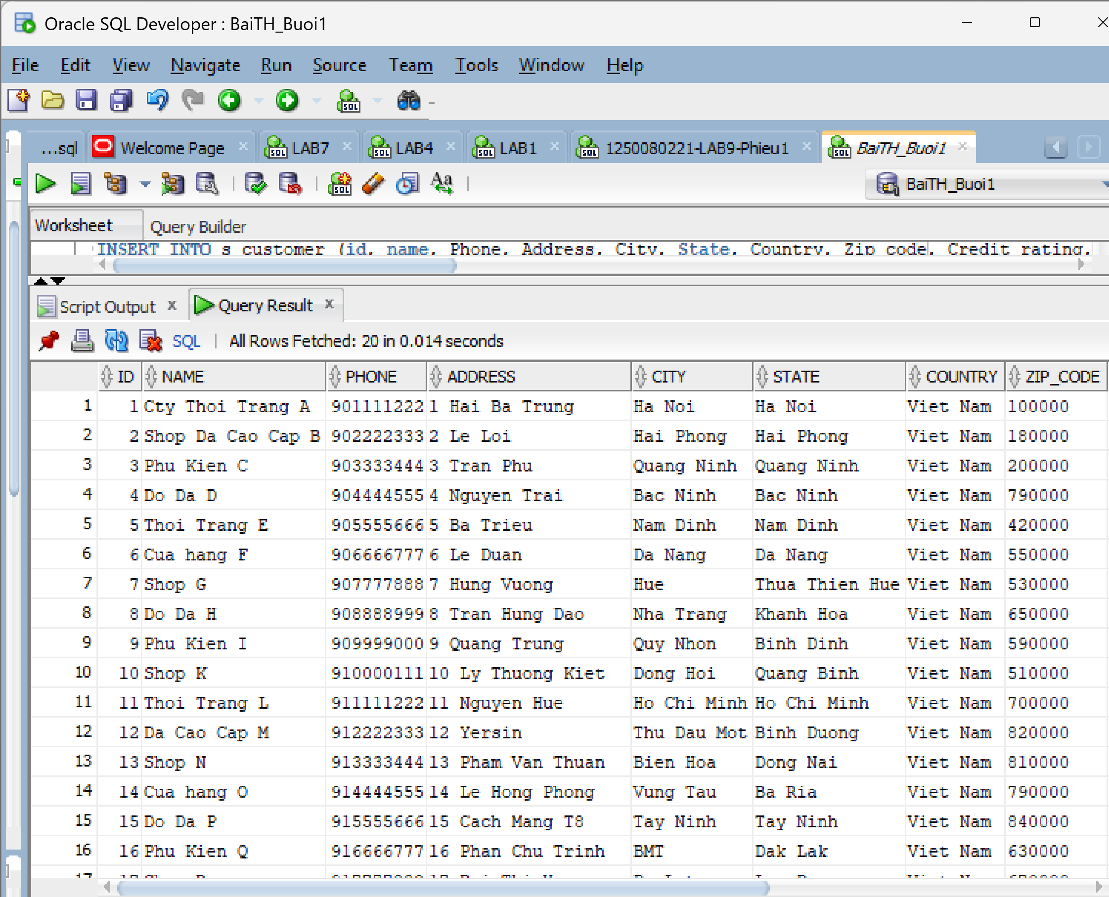
Bảng s_product:
INSERT INTO s_product (id, name, Short_desc, Longtext_id, Image_id, Suggested_whlsl_price, Whlsl_units) VALUES (1, 'Vi da nam s1', 'Vi ngang da bo', '1', '1', 450000, 'Chiec');
INSERT INTO s_product (id, name, Short_desc, Longtext_id, Image_id, Suggested_whlsl_price, Whlsl_units) VALUES (2, 'Vi da nam s2', 'Vi dung ca sau', '2', '2', 1200000, 'Chiec');
INSERT INTO s_product (id, name, Short_desc, Longtext_id, Image_id, Suggested_whlsl_price, Whlsl_units) VALUES (3, 'Vi nu mini', 'Vi nu da mem', '3', '3', 350000, 'Chiec');
INSERT INTO s_product (id, name, Short_desc, Longtext_id, Image_id, Suggested_whlsl_price, Whlsl_units) VALUES (4, 'That lung TL1', 'Khoa kim loai', '4', '4', 550000, 'Chiec');
INSERT INTO s_product (id, name, Short_desc, Longtext_id, Image_id, Suggested_whlsl_price, Whlsl_units) VALUES (5, 'That lung TL2', 'Khoa tu dong', '5', '5', 650000, 'Chiec');
INSERT INTO s_product (id, name, Short_desc, Longtext_id, Image_id, Suggested_whlsl_price, Whlsl_units) VALUES (6, 'Tui xach TX1', 'Tui cong so', '6', '6', 2500000, 'Chiec');
INSERT INTO s_product (id, name, Short_desc, Longtext_id, Image_id, Suggested_whlsl_price, Whlsl_units) VALUES (7, 'Tui du lich DL1', 'Tui big size', '7', '7', 3200000, 'Chiec');
INSERT INTO s_product (id, name, Short_desc, Longtext_id, Image_id, Suggested_whlsl_price, Whlsl_units) VALUES (8, 'Balo BL1', 'Balo laptop 15', '8', '8', 1800000, 'Chiec');
INSERT INTO s_product (id, name, Short_desc, Longtext_id, Image_id, Suggested_whlsl_price, Whlsl_units) VALUES (9, 'Balo mini M1', 'Balo thoi trang', '9', '9', 1500000, 'Chiec');
INSERT INTO s_product (id, name, Short_desc, Longtext_id, Image_id, Suggested_whlsl_price, Whlsl_units) VALUES (10, 'Tui cheo C1', 'Tui bao tu', '10', '10', 850000, 'Chiec');
INSERT INTO s_product (id, name, Short_desc, Longtext_id, Image_id, Suggested_whlsl_price, Whlsl_units) VALUES (11, 'Day dong ho D1', 'Day Apple Watch', '11', '11', 400000, 'Chiec');
INSERT INTO s_product (id, name, Short_desc, Longtext_id, Image_id, Suggested_whlsl_price, Whlsl_units) VALUES (12, 'Day dong ho D2', 'Day size 20mm', '12', '12', 450000, 'Chiec');
INSERT INTO s_product (id, name, Short_desc, Longtext_id, Image_id, Suggested_whlsl_price, Whlsl_units) VALUES (13, 'Bao Ipad I1', 'Case ipad pro', '13', '13', 750000, 'Chiec');
INSERT INTO s_product (id, name, Short_desc, Longtext_id, Image_id, Suggested_whlsl_price, Whlsl_units) VALUES (14, 'Bao Ipad I2', 'Case ipad mini', '14', '14', 650000, 'Chiec');
INSERT INTO s_product (id, name, Short_desc, Longtext_id, Image_id, Suggested_whlsl_price, Whlsl_units) VALUES (15, 'Clutch nam C1', 'Clutch 2 khoa', '15', '15', 1600000, 'Chiec');
INSERT INTO s_product (id, name, Short_desc, Longtext_id, Image_id, Suggested_whlsl_price, Whlsl_units) VALUES (16, 'Clutch nu C2', 'Clutch form cung', '16', '16', 1400000, 'Chiec');
INSERT INTO s_product (id, name, Short_desc, Longtext_id, Image_id, Suggested_whlsl_price, Whlsl_units) VALUES (17, 'Moc khoa MK1', 'Moc khoa don', '17', '17', 50000, 'Chiec');
INSERT INTO s_product (id, name, Short_desc, Longtext_id, Image_id, Suggested_whlsl_price, Whlsl_units) VALUES (18, 'Moc khoa MK2', 'Moc khoa cao cap', '18', '18', 120000, 'Chiec');
INSERT INTO s_product (id, name, Short_desc, Longtext_id, Image_id, Suggested_whlsl_price, Whlsl_units) VALUES (19, 'So da S1', 'So tay bia da', '19', '19', 350000, 'Chuyen');
INSERT INTO s_product (id, name, Short_desc, Longtext_id, Image_id, Suggested_whlsl_price, Whlsl_units) VALUES (20, 'So da S2', 'So tay vintage', '20', '20', 400000, 'Chuyen');
Kết quả:
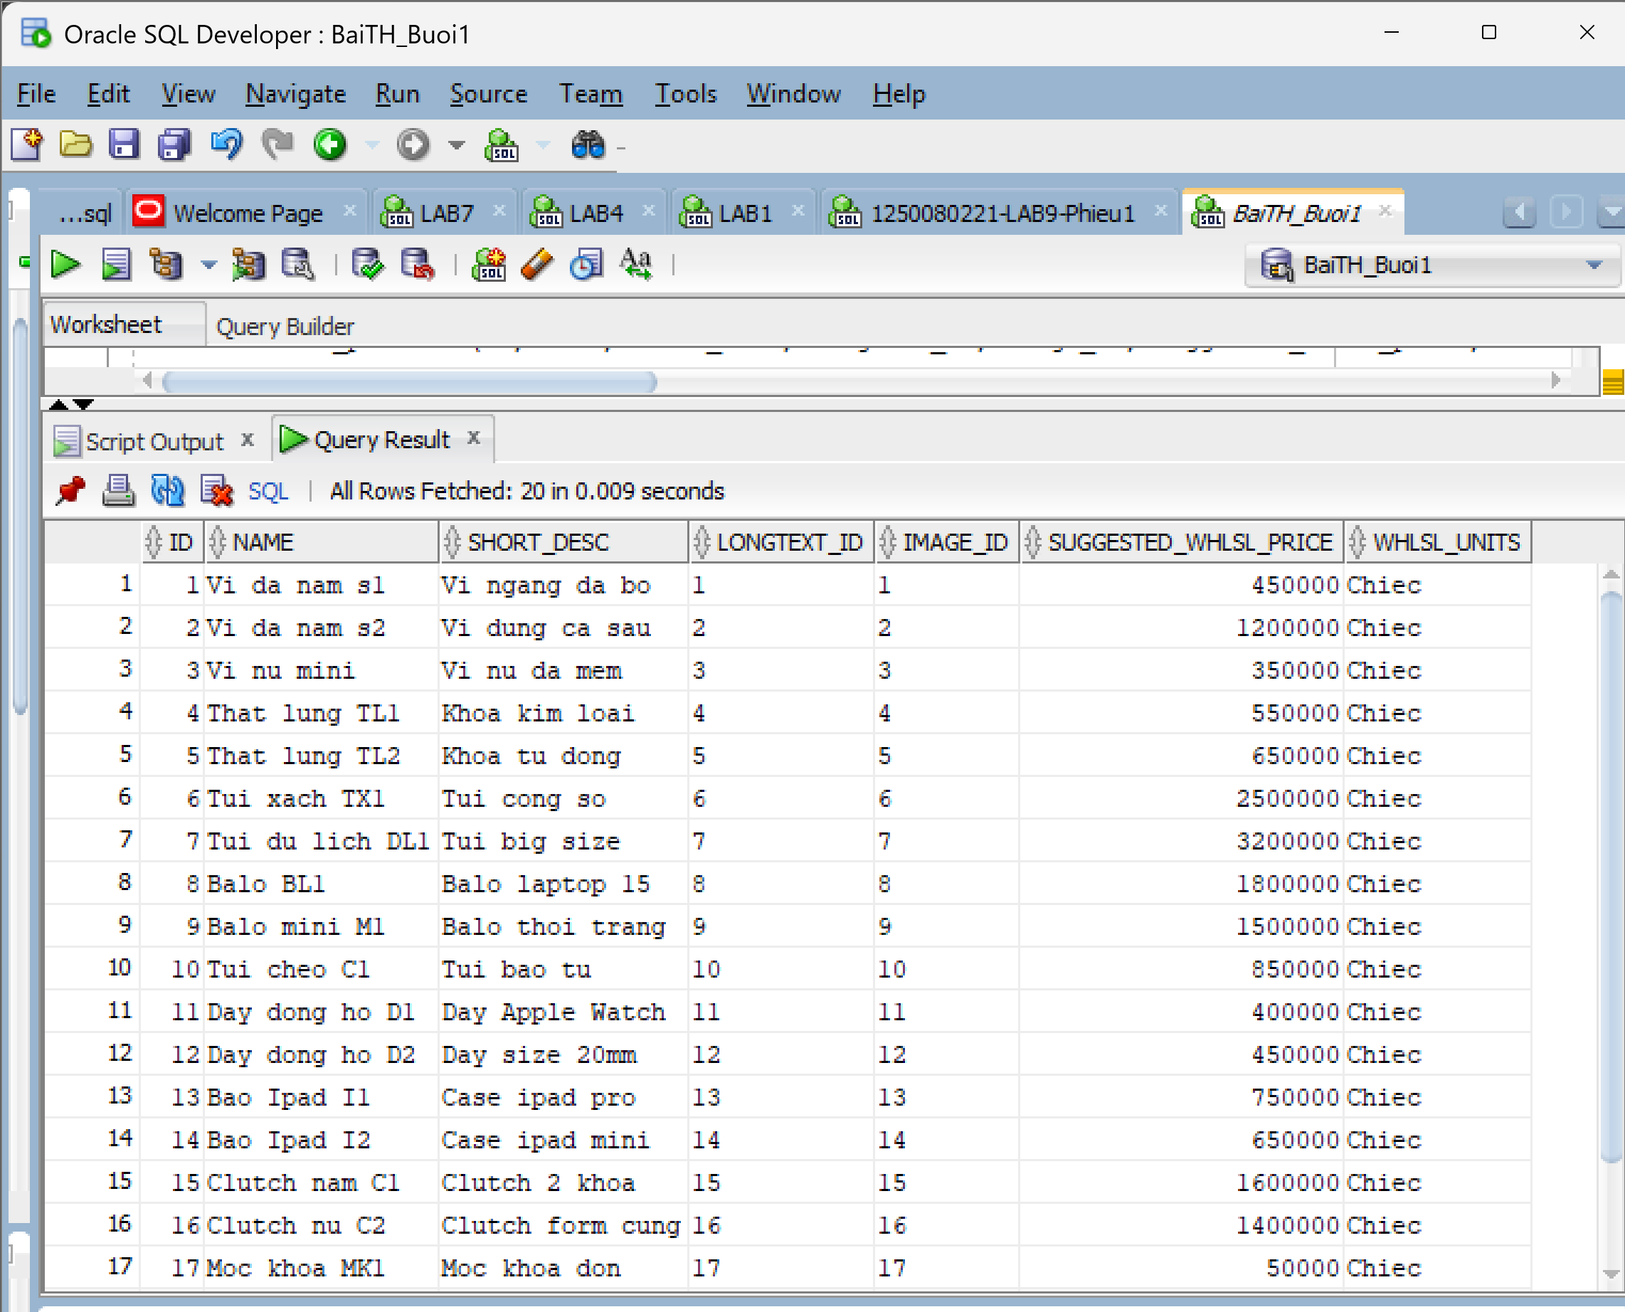
Bảng s_ord:
INSERT INTO s_ord (id, Customer_id, Date_ordered, Date_shipped, Sale_rep_id, Total, Payment_type, Order_filled) VALUES (1, 1, TO_DATE('2025-10-01', 'YYYY-MM-DD'), TO_DATE('2025-10-05', 'YYYY-MM-DD'), 1, 15000000, 'Chuyen Khoan', 1);
INSERT INTO s_ord (id, Customer_id, Date_ordered, Date_shipped, Sale_rep_id, Total, Payment_type, Order_filled) VALUES (2, 2, TO_DATE('2025-10-02', 'YYYY-MM-DD'), TO_DATE('2025-10-06', 'YYYY-MM-DD'), 2, 8500000, 'Tien Mat', 1);
INSERT INTO s_ord (id, Customer_id, Date_ordered, Date_shipped, Sale_rep_id, Total, Payment_type, Order_filled) VALUES (3, 3, TO_DATE('2025-10-03', 'YYYY-MM-DD'), NULL, 3, 22000000, 'Chuyen Khoan', 0);
INSERT INTO s_ord (id, Customer_id, Date_ordered, Date_shipped, Sale_rep_id, Total, Payment_type, Order_filled) VALUES (4, 4, TO_DATE('2025-10-04', 'YYYY-MM-DD'), TO_DATE('2025-10-08', 'YYYY-MM-DD'), 4, 5500000, 'Tien Mat', 1);
INSERT INTO s_ord (id, Customer_id, Date_ordered, Date_shipped, Sale_rep_id, Total, Payment_type, Order_filled) VALUES (5, 5, TO_DATE('2025-10-05', 'YYYY-MM-DD'), TO_DATE('2025-10-09', 'YYYY-MM-DD'), 5, 12000000, 'Chuyen Khoan', 1);
INSERT INTO s_ord (id, Customer_id, Date_ordered, Date_shipped, Sale_rep_id, Total, Payment_type, Order_filled) VALUES (6, 6, TO_DATE('2025-10-06', 'YYYY-MM-DD'), TO_DATE('2025-10-10', 'YYYY-MM-DD'), 6, 9000000, 'Chuyen Khoan', 1);
INSERT INTO s_ord (id, Customer_id, Date_ordered, Date_shipped, Sale_rep_id, Total, Payment_type, Order_filled) VALUES (7, 7, TO_DATE('2025-10-07', 'YYYY-MM-DD'), NULL, 7, 7500000, 'Tien Mat', 0);
INSERT INTO s_ord (id, Customer_id, Date_ordered, Date_shipped, Sale_rep_id, Total, Payment_type, Order_filled) VALUES (8, 8, TO_DATE('2025-10-08', 'YYYY-MM-DD'), TO_DATE('2025-10-12', 'YYYY-MM-DD'), 8, 18000000, 'Chuyen Khoan', 1);
INSERT INTO s_ord (id, Customer_id, Date_ordered, Date_shipped, Sale_rep_id, Total, Payment_type, Order_filled) VALUES (9, 9, TO_DATE('2025-10-09', 'YYYY-MM-DD'), TO_DATE('2025-10-13', 'YYYY-MM-DD'), 9, 6000000, 'Tien Mat', 1);
INSERT INTO s_ord (id, Customer_id, Date_ordered, Date_shipped, Sale_rep_id, Total, Payment_type, Order_filled) VALUES (10, 10, TO_DATE('2025-10-10', 'YYYY-MM-DD'), NULL, 10, 14000000, 'Chuyen Khoan', 0);
INSERT INTO s_ord (id, Customer_id, Date_ordered, Date_shipped, Sale_rep_id, Total, Payment_type, Order_filled) VALUES (11, 11, TO_DATE('2025-10-11', 'YYYY-MM-DD'), TO_DATE('2025-10-15', 'YYYY-MM-DD'), 11, 25000000, 'Chuyen Khoan', 1);
INSERT INTO s_ord (id, Customer_id, Date_ordered, Date_shipped, Sale_rep_id, Total, Payment_type, Order_filled) VALUES (12, 12, TO_DATE('2025-10-12', 'YYYY-MM-DD'), TO_DATE('2025-10-16', 'YYYY-MM-DD'), 12, 4500000, 'Tien Mat', 1);
INSERT INTO s_ord (id, Customer_id, Date_ordered, Date_shipped, Sale_rep_id, Total, Payment_type, Order_filled) VALUES (13, 13, TO_DATE('2025-10-13', 'YYYY-MM-DD'), NULL, 13, 11000000, 'Chuyen Khoan', 0);
INSERT INTO s_ord (id, Customer_id, Date_ordered, Date_shipped, Sale_rep_id, Total, Payment_type, Order_filled) VALUES (14, 14, TO_DATE('2025-10-14', 'YYYY-MM-DD'), TO_DATE('2025-10-18', 'YYYY-MM-DD'), 14, 8000000, 'Tien Mat', 1);
INSERT INTO s_ord (id, Customer_id, Date_ordered, Date_shipped, Sale_rep_id, Total, Payment_type, Order_filled) VALUES (15, 15, TO_DATE('2025-10-15', 'YYYY-MM-DD'), TO_DATE('2025-10-19', 'YYYY-MM-DD'), 15, 16000000, 'Chuyen Khoan', 1);
INSERT INTO s_ord (id, Customer_id, Date_ordered, Date_shipped, Sale_rep_id, Total, Payment_type, Order_filled) VALUES (16, 16, TO_DATE('2025-10-16', 'YYYY-MM-DD'), TO_DATE('2025-10-20', 'YYYY-MM-DD'), 16, 9500000, 'Tien Mat', 1);
INSERT INTO s_ord (id, Customer_id, Date_ordered, Date_shipped, Sale_rep_id, Total, Payment_type, Order_filled) VALUES (17, 17, TO_DATE('2025-10-17', 'YYYY-MM-DD'), NULL, 17, 13000000, 'Chuyen Khoan', 0);
INSERT INTO s_ord (id, Customer_id, Date_ordered, Date_shipped, Sale_rep_id, Total, Payment_type, Order_filled) VALUES (18, 18, TO_DATE('2025-10-18', 'YYYY-MM-DD'), TO_DATE('2025-10-22', 'YYYY-MM-DD'), 18, 7000000, 'Tien Mat', 1);
INSERT INTO s_ord (id, Customer_id, Date_ordered, Date_shipped, Sale_rep_id, Total, Payment_type, Order_filled) VALUES (19, 19, TO_DATE('2025-10-19', 'YYYY-MM-DD'), TO_DATE('2025-10-23', 'YYYY-MM-DD'), 19, 21000000, 'Chuyen Khoan', 1);
INSERT INTO s_ord (id, Customer_id, Date_ordered, Date_shipped, Sale_rep_id, Total, Payment_type, Order_filled) VALUES (20, 20, TO_DATE('2025-10-20', 'YYYY-MM-DD'), TO_DATE('2025-10-24', 'YYYY-MM-DD'), 20, 5000000, 'Tien Mat', 1);
Kết quả:
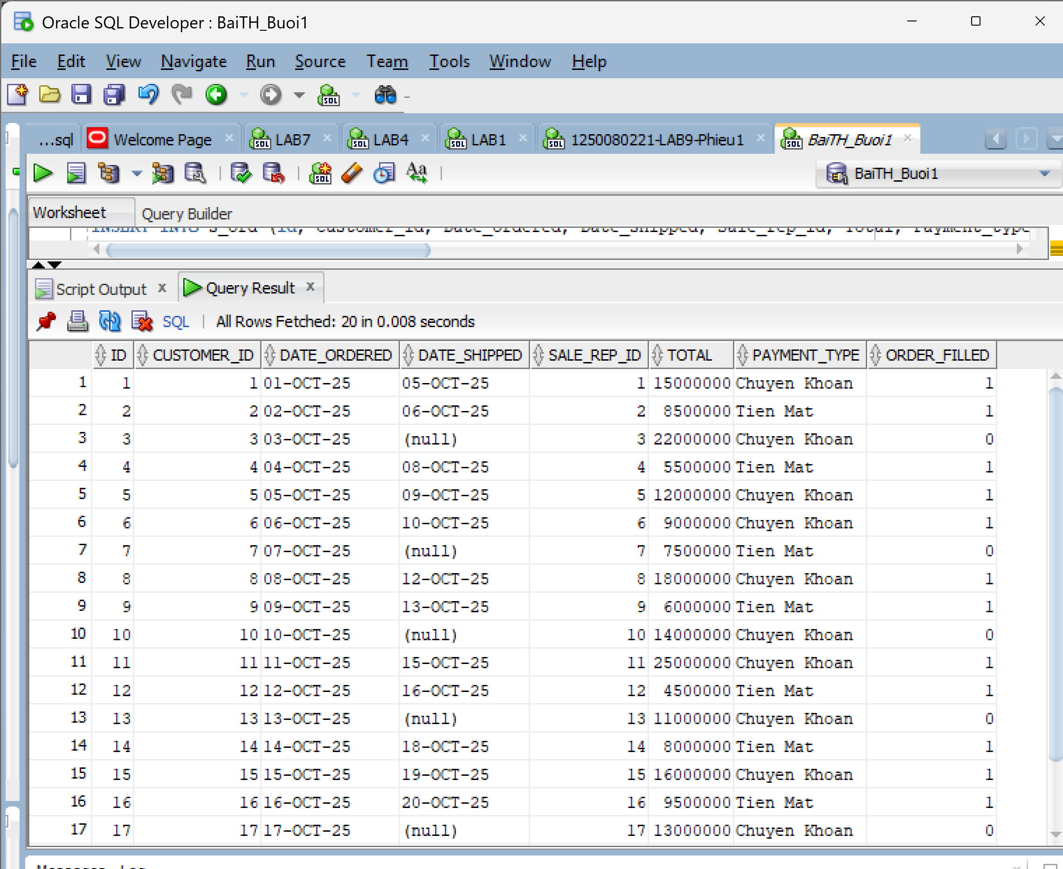
Bảng s_item:
INSERT INTO s_item (Item_id, Ord_Id, Product_id, Price, Quantity, Quantity_shipped) VALUES (1, 1, 1, 450000, 20, 20);
INSERT INTO s_item (Item_id, Ord_Id, Product_id, Price, Quantity, Quantity_shipped) VALUES (2, 2, 2, 1200000, 5, 5);
INSERT INTO s_item (Item_id, Ord_Id, Product_id, Price, Quantity, Quantity_shipped) VALUES (3, 3, 6, 2500000, 8, 4);
INSERT INTO s_item (Item_id, Ord_Id, Product_id, Price, Quantity, Quantity_shipped) VALUES (4, 4, 3, 350000, 15, 15);
INSERT INTO s_item (Item_id, Ord_Id, Product_id, Price, Quantity, Quantity_shipped) VALUES (5, 5, 8, 1800000, 6, 6);
INSERT INTO s_item (Item_id, Ord_Id, Product_id, Price, Quantity, Quantity_shipped) VALUES (6, 6, 4, 550000, 10, 10);
INSERT INTO s_item (Item_id, Ord_Id, Product_id, Price, Quantity, Quantity_shipped) VALUES (7, 7, 7, 3200000, 2, 0);
INSERT INTO s_item (Item_id, Ord_Id, Product_id, Price, Quantity, Quantity_shipped) VALUES (8, 8, 9, 1500000, 12, 12);
INSERT INTO s_item (Item_id, Ord_Id, Product_id, Price, Quantity, Quantity_shipped) VALUES (9, 9, 10, 850000, 7, 7);
INSERT INTO s_item (Item_id, Ord_Id, Product_id, Price, Quantity, Quantity_shipped) VALUES (10, 10, 15, 1600000, 8, 4);
INSERT INTO s_item (Item_id, Ord_Id, Product_id, Price, Quantity, Quantity_shipped) VALUES (11, 11, 16, 1400000, 15, 15);
INSERT INTO s_item (Item_id, Ord_Id, Product_id, Price, Quantity, Quantity_shipped) VALUES (12, 12, 11, 400000, 10, 10);
INSERT INTO s_item (Item_id, Ord_Id, Product_id, Price, Quantity, Quantity_shipped) VALUES (13, 13, 13, 750000, 12, 5);
INSERT INTO s_item (Item_id, Ord_Id, Product_id, Price, Quantity, Quantity_shipped) VALUES (14, 14, 19, 350000, 20, 20);
INSERT INTO s_item (Item_id, Ord_Id, Product_id, Price, Quantity, Quantity_shipped) VALUES (15, 15, 20, 400000, 30, 30);
INSERT INTO s_item (Item_id, Ord_Id, Product_id, Price, Quantity, Quantity_shipped) VALUES (16, 16, 17, 50000, 100, 100);
INSERT INTO s_item (Item_id, Ord_Id, Product_id, Price, Quantity, Quantity_shipped) VALUES (17, 17, 18, 120000, 50, 25);
INSERT INTO s_item (Item_id, Ord_Id, Product_id, Price, Quantity, Quantity_shipped) VALUES (18, 18, 5, 650000, 10, 10);
INSERT INTO s_item (Item_id, Ord_Id, Product_id, Price, Quantity, Quantity_shipped) VALUES (19, 19, 12, 450000, 40, 40);
INSERT INTO s_item (Item_id, Ord_Id, Product_id, Price, Quantity, Quantity_shipped) VALUES (20, 20, 14, 650000, 5, 5);
Kết quả:
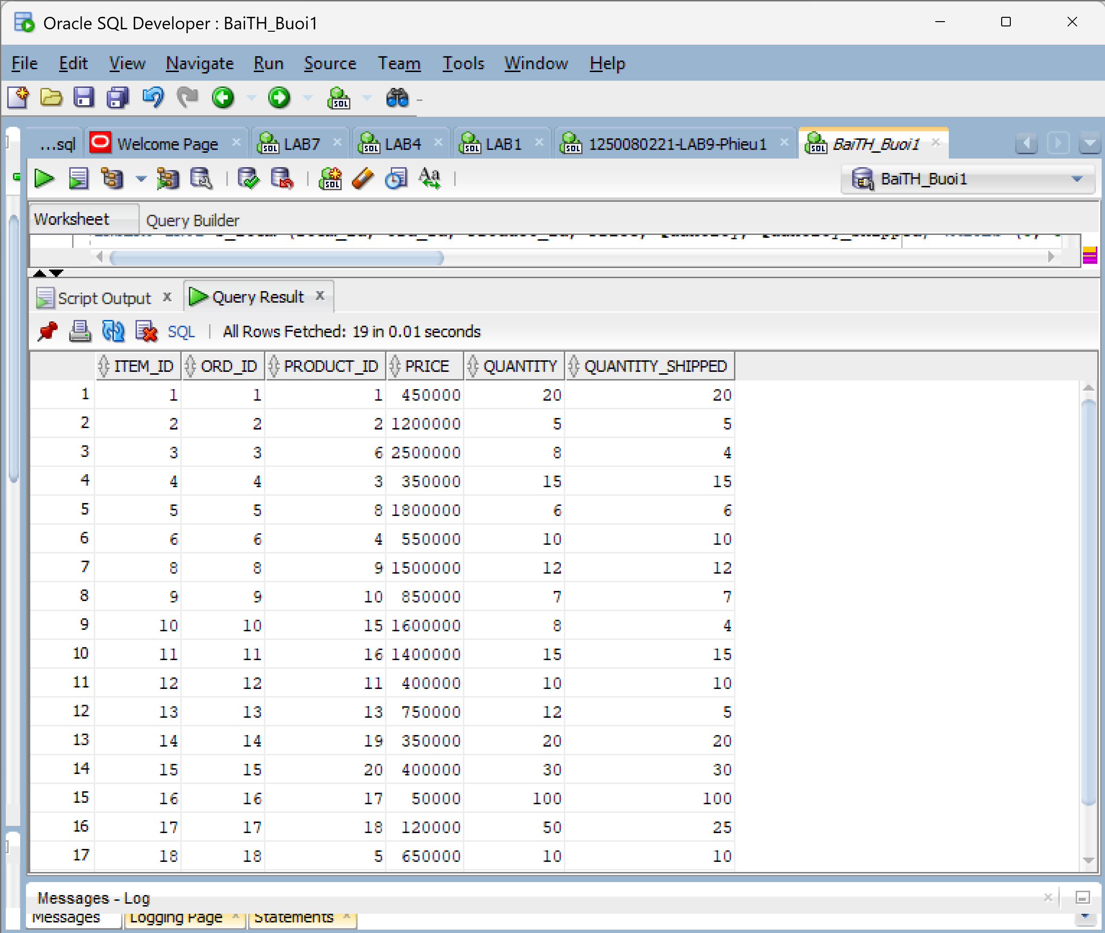
Bảng s_warehouse:
INSERT INTO s_warehouse (id, Region_id, Address, City, State, Country, Zip_code, Phone, Manager_id) VALUES (1, 1, '12 Lang Ha', 'Ha Noi', 'Ha Noi', 'Viet Nam', '100000', 981111111, 1);
INSERT INTO s_warehouse (id, Region_id, Address, City, State, Country, Zip_code, Phone, Manager_id) VALUES (2, 2, '34 Tran Phu', 'Hai Phong', 'Hai Phong', 'Viet Nam', '180000', 982222222, 2);
INSERT INTO s_warehouse (id, Region_id, Address, City, State, Country, Zip_code, Phone, Manager_id) VALUES (3, 3, '56 Le Loi', 'Quang Ninh', 'Quang Ninh', 'Viet Nam', '200000', 983333333, 3);
INSERT INTO s_warehouse (id, Region_id, Address, City, State, Country, Zip_code, Phone, Manager_id) VALUES (4, 4, '78 Nguyen Van Cu', 'Bac Ninh', 'Bac Ninh', 'Viet Nam', '790000', 984444444, 4);
INSERT INTO s_warehouse (id, Region_id, Address, City, State, Country, Zip_code, Phone, Manager_id) VALUES (5, 5, '90 Hung Vuong', 'Nam Dinh', 'Nam Dinh', 'Viet Nam', '420000', 985555555, 5);
INSERT INTO s_warehouse (id, Region_id, Address, City, State, Country, Zip_code, Phone, Manager_id) VALUES (6, 6, '123 Le Duan', 'Da Nang', 'Da Nang', 'Viet Nam', '550000', 986666666, 6);
INSERT INTO s_warehouse (id, Region_id, Address, City, State, Country, Zip_code, Phone, Manager_id) VALUES (7, 7, '456 Tran Hung Dao', 'Hue', 'Thua Thien Hue', 'Viet Nam', '530000', 987777777, 7);
INSERT INTO s_warehouse (id, Region_id, Address, City, State, Country, Zip_code, Phone, Manager_id) VALUES (8, 8, '789 Nguyen Thi Minh Khai', 'Nha Trang', 'Khanh Hoa', 'Viet Nam', '650000', 988888888, 8);
INSERT INTO s_warehouse (id, Region_id, Address, City, State, Country, Zip_code, Phone, Manager_id) VALUES (9, 9, '321 Dien Bien Phu', 'Quy Nhon', 'Binh Dinh', 'Viet Nam', '590000', 989999999, 9);
INSERT INTO s_warehouse (id, Region_id, Address, City, State, Country, Zip_code, Phone, Manager_id) VALUES (10, 10, '654 Pham Van Dong', 'Dong Hoi', 'Quang Binh', 'Viet Nam', '510000', 990000000, 10);
INSERT INTO s_warehouse (id, Region_id, Address, City, State, Country, Zip_code, Phone, Manager_id) VALUES (11, 11, '11 Cong Hoa', 'Ho Chi Minh', 'Ho Chi Minh', 'Viet Nam', '700000', 991111111, 11);
INSERT INTO s_warehouse (id, Region_id, Address, City, State, Country, Zip_code, Phone, Manager_id) VALUES (12, 12, '22 Binh Duong', 'Thu Dau Mot', 'Binh Duong', 'Viet Nam', '820000', 992222222, 12);
INSERT INTO s_warehouse (id, Region_id, Address, City, State, Country, Zip_code, Phone, Manager_id) VALUES (13, 13, '33 Dong Khoi', 'Bien Hoa', 'Dong Nai', 'Viet Nam', '810000', 993333333, 13);
INSERT INTO s_warehouse (id, Region_id, Address, City, State, Country, Zip_code, Phone, Manager_id) VALUES (14, 14, '44 Vung Tau', 'Vung Tau', 'Ba Ria', 'Viet Nam', '790000', 994444444, 14);
INSERT INTO s_warehouse (id, Region_id, Address, City, State, Country, Zip_code, Phone, Manager_id) VALUES (15, 15, '55 Tay Ninh', 'Tay Ninh', 'Tay Ninh', 'Viet Nam', '840000', 995555555, 15);
INSERT INTO s_warehouse (id, Region_id, Address, City, State, Country, Zip_code, Phone, Manager_id) VALUES (16, 16, '66 Buon Ma Thuot', 'BMT', 'Dak Lak', 'Viet Nam', '630000', 996666666, 16);
INSERT INTO s_warehouse (id, Region_id, Address, City, State, Country, Zip_code, Phone, Manager_id) VALUES (17, 17, '77 Da Lat', 'Da Lat', 'Lam Dong', 'Viet Nam', '670000', 997777777, 17);
INSERT INTO s_warehouse (id, Region_id, Address, City, State, Country, Zip_code, Phone, Manager_id) VALUES (18, 18, '88 Pleiku', 'Pleiku', 'Gia Lai', 'Viet Nam', '600000', 998888888, 18);
INSERT INTO s_warehouse (id, Region_id, Address, City, State, Country, Zip_code, Phone, Manager_id) VALUES (19, 19, '99 30 Thang 4', 'Can Tho', 'Can Tho', 'Viet Nam', '900000', 999999999, 19);
INSERT INTO s_warehouse (id, Region_id, Address, City, State, Country, Zip_code, Phone, Manager_id) VALUES (20, 20, '100 Long Xuyen', 'Long Xuyen', 'An Giang', 'Viet Nam', '880000', 900000000, 20);
Kết quả:
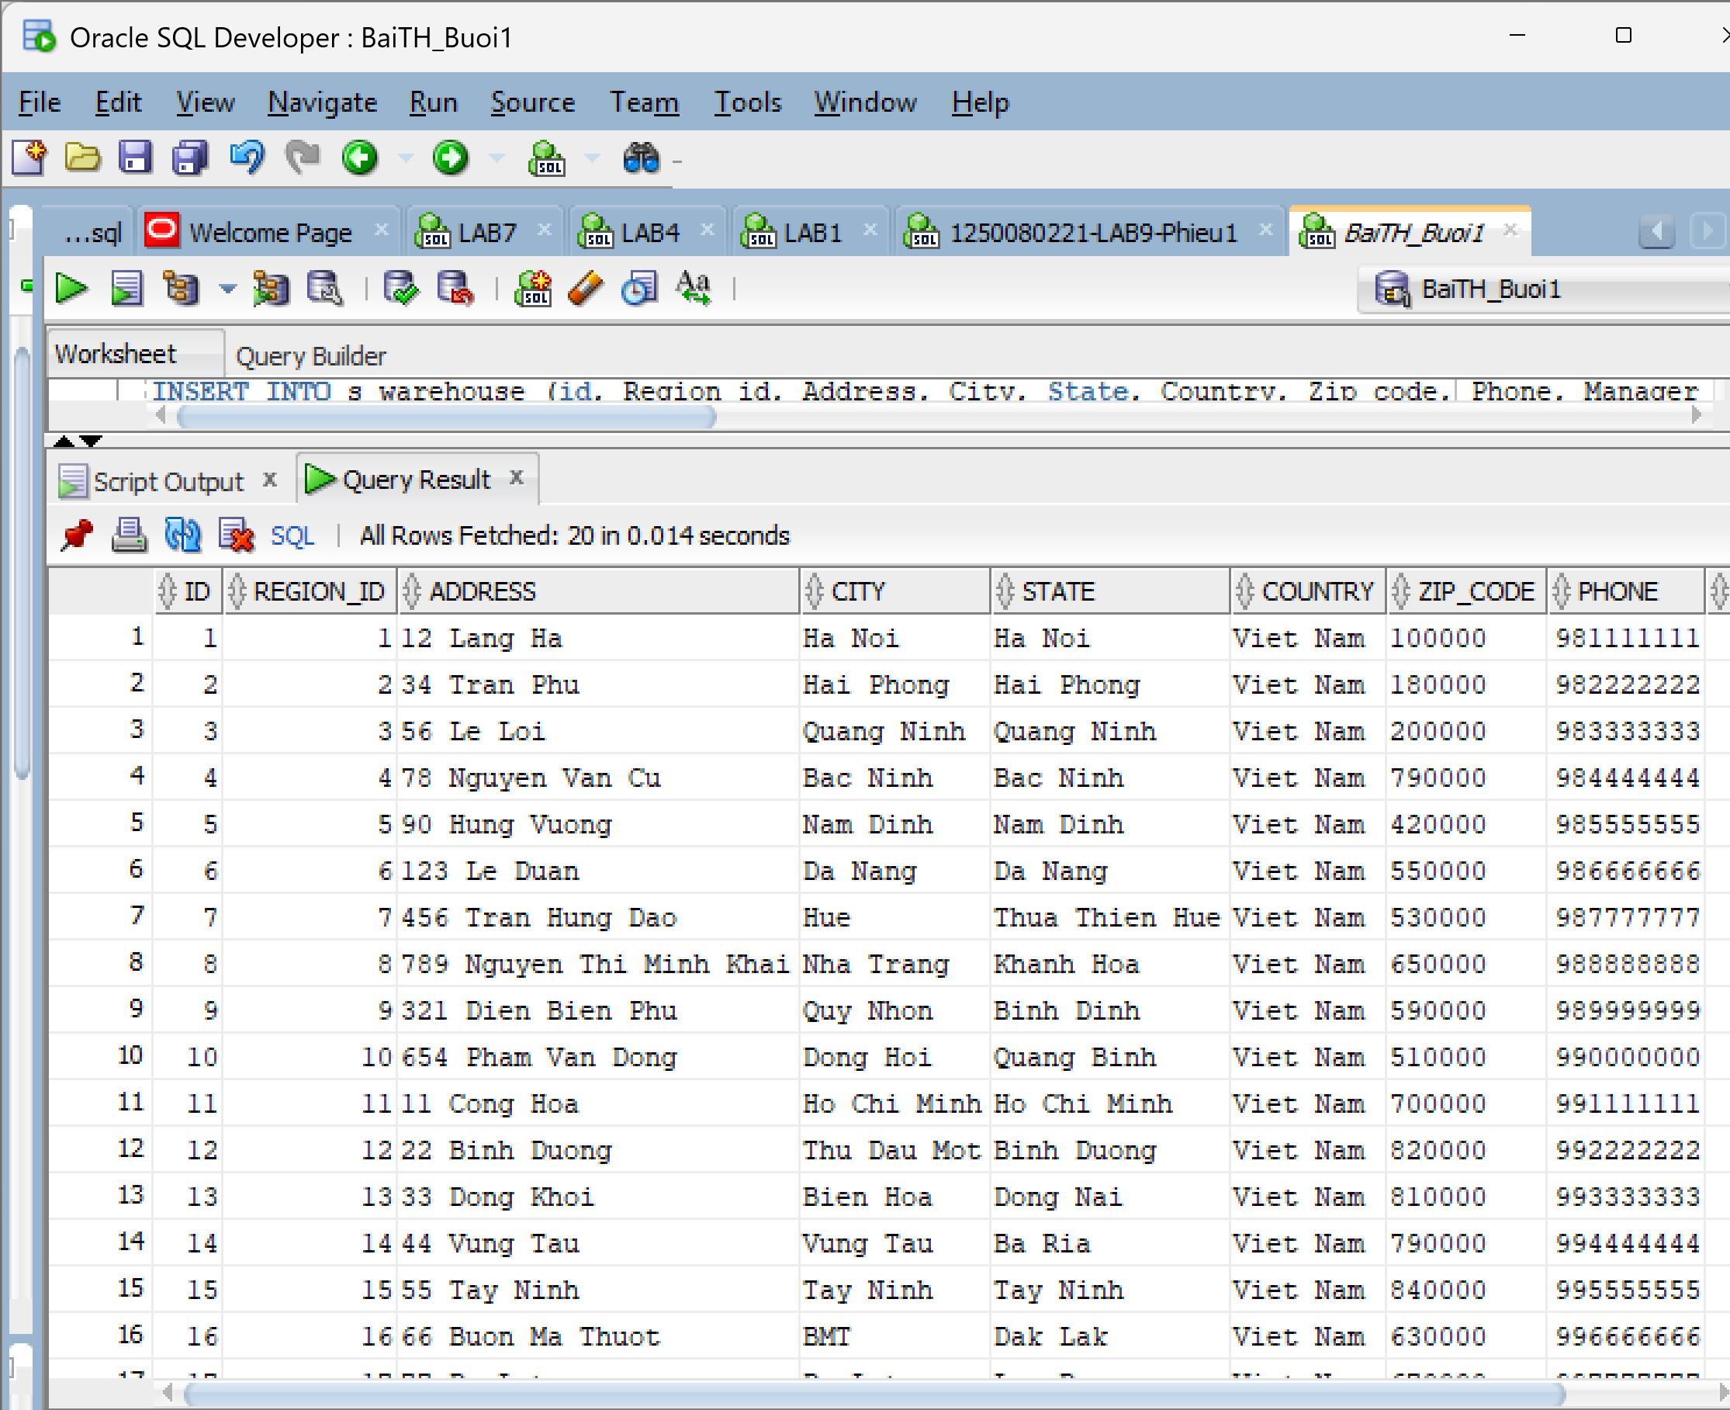
Bảng s_inventory:
INSERT INTO s_inventory (Product_id, Warehouse_id, Amount_in_stock, Reorder_point, Max_in_stock, Out_of_stock_explanation, Restock_date) VALUES (1, 1, 500, 50, 2000, NULL, NULL);
INSERT INTO s_inventory (Product_id, Warehouse_id, Amount_in_stock, Reorder_point, Max_in_stock, Out_of_stock_explanation, Restock_date) VALUES (2, 2, 100, 20, 500, NULL, NULL);
INSERT INTO s_inventory (Product_id, Warehouse_id, Amount_in_stock, Reorder_point, Max_in_stock, Out_of_stock_explanation, Restock_date) VALUES (3, 3, 300, 30, 1000, NULL, NULL);
INSERT INTO s_inventory (Product_id, Warehouse_id, Amount_in_stock, Reorder_point, Max_in_stock, Out_of_stock_explanation, Restock_date) VALUES (4, 4, 400, 40, 1500, NULL, NULL);
INSERT INTO s_inventory (Product_id, Warehouse_id, Amount_in_stock, Reorder_point, Max_in_stock, Out_of_stock_explanation, Restock_date) VALUES (5, 5, 10, 50, 1000, 'Dang cho nhap khau', TO_DATE('2025-11-01', 'YYYY-MM-DD'));
INSERT INTO s_inventory (Product_id, Warehouse_id, Amount_in_stock, Reorder_point, Max_in_stock, Out_of_stock_explanation, Restock_date) VALUES (6, 6, 150, 15, 600, NULL, NULL);
INSERT INTO s_inventory (Product_id, Warehouse_id, Amount_in_stock, Reorder_point, Max_in_stock, Out_of_stock_explanation, Restock_date) VALUES (7, 7, 5, 10, 300, 'San xuat cham', TO_DATE('2025-11-05', 'YYYY-MM-DD'));
INSERT INTO s_inventory (Product_id, Warehouse_id, Amount_in_stock, Reorder_point, Max_in_stock, Out_of_stock_explanation, Restock_date) VALUES (8, 8, 200, 20, 800, NULL, NULL);
INSERT INTO s_inventory (Product_id, Warehouse_id, Amount_in_stock, Reorder_point, Max_in_stock, Out_of_stock_explanation, Restock_date) VALUES (9, 9, 250, 25, 1000, NULL, NULL);
INSERT INTO s_inventory (Product_id, Warehouse_id, Amount_in_stock, Reorder_point, Max_in_stock, Out_of_stock_explanation, Restock_date) VALUES (10, 10, 0, 30, 1200, 'Het nguyen lieu da', TO_DATE('2025-11-10', 'YYYY-MM-DD'));
INSERT INTO s_inventory (Product_id, Warehouse_id, Amount_in_stock, Reorder_point, Max_in_stock, Out_of_stock_explanation, Restock_date) VALUES (11, 11, 600, 60, 3000, NULL, NULL);
INSERT INTO s_inventory (Product_id, Warehouse_id, Amount_in_stock, Reorder_point, Max_in_stock, Out_of_stock_explanation, Restock_date) VALUES (12, 12, 450, 45, 2000, NULL, NULL);
INSERT INTO s_inventory (Product_id, Warehouse_id, Amount_in_stock, Reorder_point, Max_in_stock, Out_of_stock_explanation, Restock_date) VALUES (13, 13, 80, 20, 500, NULL, NULL);
INSERT INTO s_inventory (Product_id, Warehouse_id, Amount_in_stock, Reorder_point, Max_in_stock, Out_of_stock_explanation, Restock_date) VALUES (14, 14, 120, 15, 600, NULL, NULL);
INSERT INTO s_inventory (Product_id, Warehouse_id, Amount_in_stock, Reorder_point, Max_in_stock, Out_of_stock_explanation, Restock_date) VALUES (15, 15, 0, 10, 400, 'Doi phien ban moi', TO_DATE('2025-11-15', 'YYYY-MM-DD'));
INSERT INTO s_inventory (Product_id, Warehouse_id, Amount_in_stock, Reorder_point, Max_in_stock, Out_of_stock_explanation, Restock_date) VALUES (16, 16, 90, 10, 400, NULL, NULL);
INSERT INTO s_inventory (Product_id, Warehouse_id, Amount_in_stock, Reorder_point, Max_in_stock, Out_of_stock_explanation, Restock_date) VALUES (17, 17, 1000, 100, 5000, NULL, NULL);
INSERT INTO s_inventory (Product_id, Warehouse_id, Amount_in_stock, Reorder_point, Max_in_stock, Out_of_stock_explanation, Restock_date) VALUES (18, 18, 800, 80, 4000, NULL, NULL);
INSERT INTO s_inventory (Product_id, Warehouse_id, Amount_in_stock, Reorder_point, Max_in_stock, Out_of_stock_explanation, Restock_date) VALUES (19, 19, 350, 35, 1500, NULL, NULL);
INSERT INTO s_inventory (Product_id, Warehouse_id, Amount_in_stock, Reorder_point, Max_in_stock, Out_of_stock_explanation, Restock_date) VALUES (20, 20, 400, 40, 2000, NULL, NULL);
Kết quả:
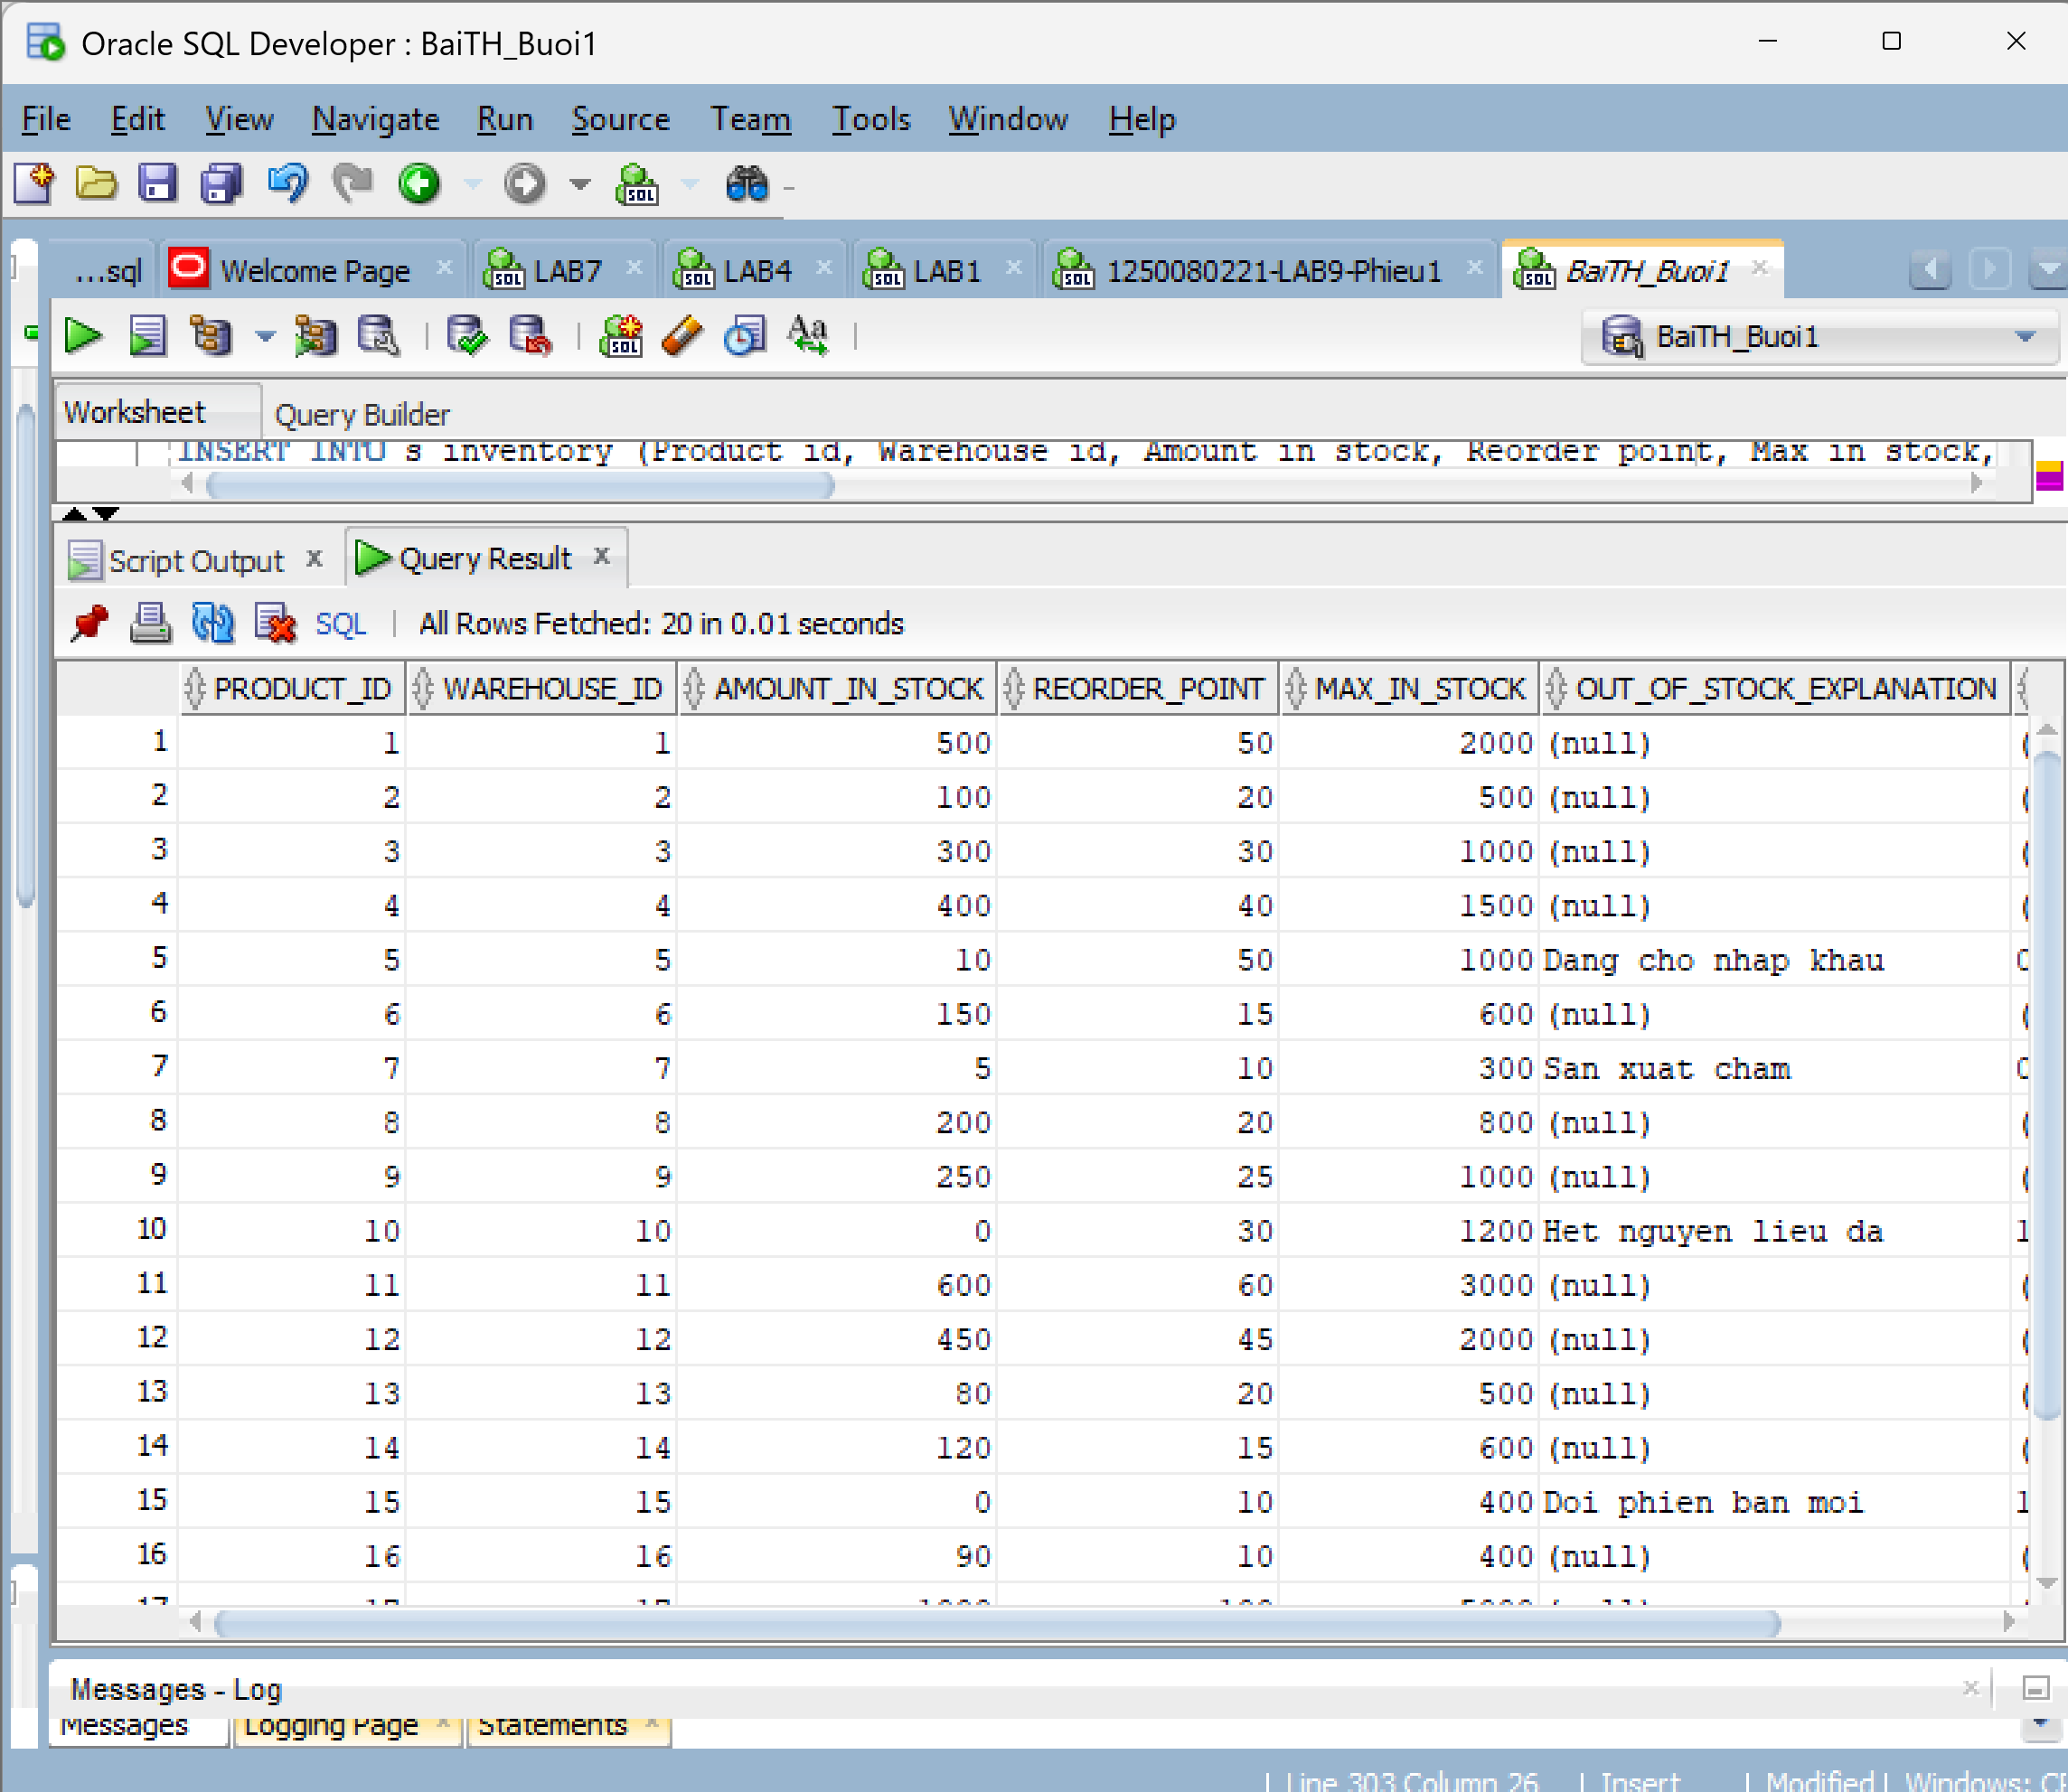
Bảng s_title:
INSERT INTO s_title (title) VALUES ('Giam doc');
INSERT INTO s_title (title) VALUES ('Pho giam doc');
INSERT INTO s_title (title) VALUES ('Truong phong KD');
INSERT INTO s_title (title) VALUES ('Truong phong Marketing');
INSERT INTO s_title (title) VALUES ('Ke toan truong');
INSERT INTO s_title (title) VALUES ('Quan tri he thong');
INSERT INTO s_title (title) VALUES ('Truong kho');
INSERT INTO s_title (title) VALUES ('Nhan vien kho');
INSERT INTO s_title (title) VALUES ('Chuyen vien CSKH');
INSERT INTO s_title (title) VALUES ('Ke toan vien');
INSERT INTO s_title (title) VALUES ('Sale Rep 1');
INSERT INTO s_title (title) VALUES ('Sale Rep 2');
INSERT INTO s_title (title) VALUES ('Sale Rep 3');
INSERT INTO s_title (title) VALUES ('Sale Rep 4');
INSERT INTO s_title (title) VALUES ('Sale Rep 5');
INSERT INTO s_title (title) VALUES ('Sale Rep 6');
INSERT INTO s_title (title) VALUES ('Sale Rep 7');
INSERT INTO s_title (title) VALUES ('Sale Rep 8');
INSERT INTO s_title (title) VALUES ('Sale Rep 9');
INSERT INTO s_title (title) VALUES ('Sale Rep 10');
Kết quả:
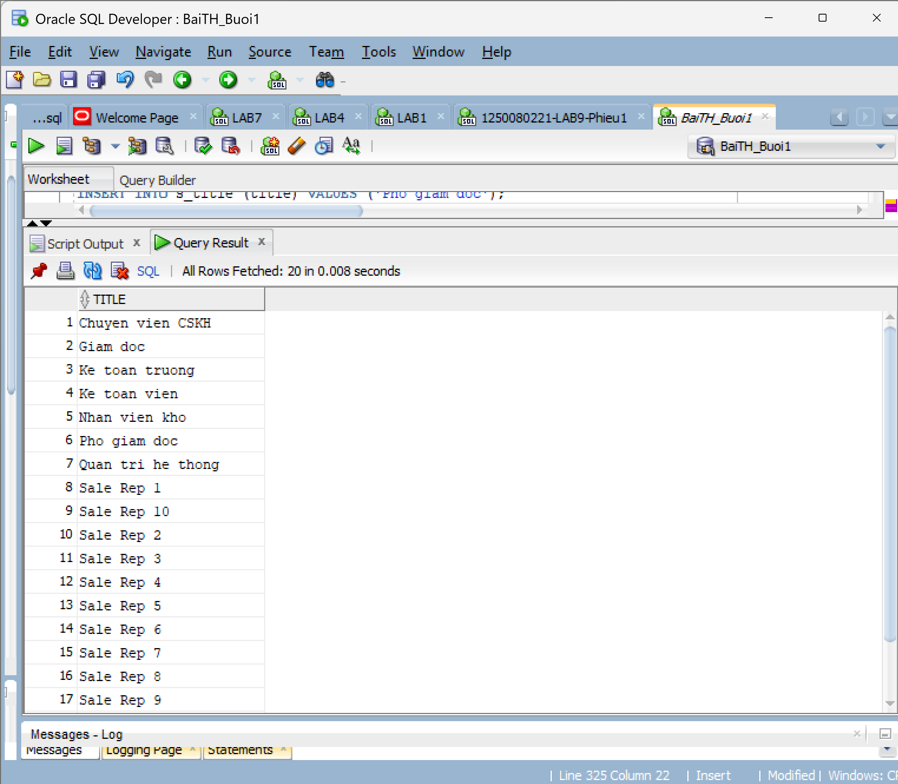
Bảng s_image:
INSERT INTO s_image (id, Format, Use_filename, Filename, Image) VALUES (1, 'jpg', 1, 'vi_da_nam_01.jpg', 'img_data_1');
INSERT INTO s_image (id, Format, Use_filename, Filename, Image) VALUES (2, 'png', 1, 'vi_da_nam_02.png', 'img_data_2');
INSERT INTO s_image (id, Format, Use_filename, Filename, Image) VALUES (3, 'jpg', 1, 'vi_da_nu_01.jpg', 'img_data_3');
INSERT INTO s_image (id, Format, Use_filename, Filename, Image) VALUES (4, 'jpg', 0, 'that_lung_01.jpg', 'img_data_4');
INSERT INTO s_image (id, Format, Use_filename, Filename, Image) VALUES (5, 'png', 1, 'that_lung_02.png', 'img_data_5');
INSERT INTO s_image (id, Format, Use_filename, Filename, Image) VALUES (6, 'jpg', 1, 'tui_xach_01.jpg', 'img_data_6');
INSERT INTO s_image (id, Format, Use_filename, Filename, Image) VALUES (7, 'jpg', 0, 'tui_xach_02.jpg', 'img_data_7');
INSERT INTO s_image (id, Format, Use_filename, Filename, Image) VALUES (8, 'png', 1, 'balo_da_01.png', 'img_data_8');
INSERT INTO s_image (id, Format, Use_filename, Filename, Image) VALUES (9, 'jpg', 1, 'balo_da_02.jpg', 'img_data_9');
INSERT INTO s_image (id, Format, Use_filename, Filename, Image) VALUES (10, 'jpg', 1, 'tui_cheo_01.jpg', 'img_data_10');
INSERT INTO s_image (id, Format, Use_filename, Filename, Image) VALUES (11, 'png', 1, 'day_dong_ho_1.png', 'img_data_11');
INSERT INTO s_image (id, Format, Use_filename, Filename, Image) VALUES (12, 'jpg', 0, 'day_dong_ho_2.jpg', 'img_data_12');
INSERT INTO s_image (id, Format, Use_filename, Filename, Image) VALUES (13, 'jpg', 1, 'bao_da_ipad_1.jpg', 'img_data_13');
INSERT INTO s_image (id, Format, Use_filename, Filename, Image) VALUES (14, 'png', 1, 'bao_da_ipad_2.png', 'img_data_14');
INSERT INTO s_image (id, Format, Use_filename, Filename, Image) VALUES (15, 'jpg', 1, 'vi_cam_tay_1.jpg', 'img_data_15');
INSERT INTO s_image (id, Format, Use_filename, Filename, Image) VALUES (16, 'jpg', 0, 'vi_cam_tay_2.jpg', 'img_data_16');
INSERT INTO s_image (id, Format, Use_filename, Filename, Image) VALUES (17, 'png', 1, 'mockhoa_da_1.png', 'img_data_17');
INSERT INTO s_image (id, Format, Use_filename, Filename, Image) VALUES (18, 'jpg', 1, 'mockhoa_da_2.jpg', 'img_data_18');
INSERT INTO s_image (id, Format, Use_filename, Filename, Image) VALUES (19, 'jpg', 1, 'so_da_01.jpg', 'img_data_19');
INSERT INTO s_image (id, Format, Use_filename, Filename, Image) VALUES (20, 'png', 0, 'so_da_02.png', 'img_data_20');
Kết quả:
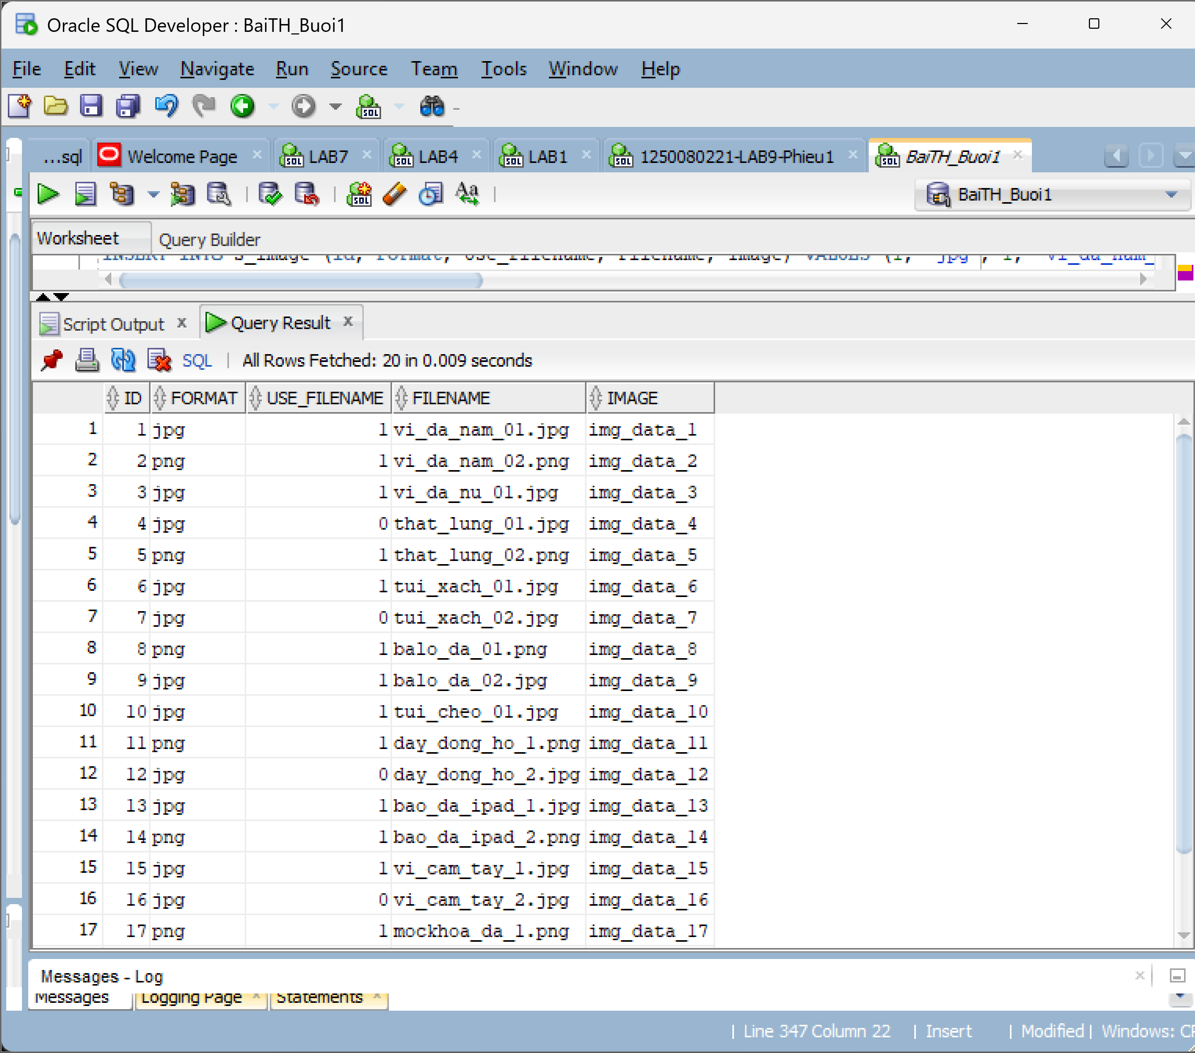
Bảng s_longtext:
INSERT INTO s_longtext (id, Use_filename, Filename, Text) VALUES (1, 1, 'desc_vida1.txt', 'Vi da bo sap nguyen tam');
INSERT INTO s_longtext (id, Use_filename, Filename, Text) VALUES (2, 1, 'desc_vida2.txt', 'Vi da ca sau that 100%');
INSERT INTO s_longtext (id, Use_filename, Filename, Text) VALUES (3, 1, 'desc_vidanu.txt', 'Vi nu nho gon tien loi');
INSERT INTO s_longtext (id, Use_filename, Filename, Text) VALUES (4, 1, 'desc_thatlung1.txt', 'That lung nam khoa dong');
INSERT INTO s_longtext (id, Use_filename, Filename, Text) VALUES (5, 1, 'desc_thatlung2.txt', 'That lung da Epsom');
INSERT INTO s_longtext (id, Use_filename, Filename, Text) VALUES (6, 1, 'desc_tuixach1.txt', 'Tui xach cong so cao cap');
INSERT INTO s_longtext (id, Use_filename, Filename, Text) VALUES (7, 1, 'desc_tuixach2.txt', 'Tui du lich dung tich lon');
INSERT INTO s_longtext (id, Use_filename, Filename, Text) VALUES (8, 1, 'desc_balo1.txt', 'Balo laptop da that');
INSERT INTO s_longtext (id, Use_filename, Filename, Text) VALUES (9, 1, 'desc_balo2.txt', 'Balo mini thoi trang');
INSERT INTO s_longtext (id, Use_filename, Filename, Text) VALUES (10, 1, 'desc_tuicheo.txt', 'Tui deo cheo nang dong');
INSERT INTO s_longtext (id, Use_filename, Filename, Text) VALUES (11, 1, 'desc_daydh1.txt', 'Day dong ho da Vegtan');
INSERT INTO s_longtext (id, Use_filename, Filename, Text) VALUES (12, 1, 'desc_daydh2.txt', 'Day dong ho da ky da');
INSERT INTO s_longtext (id, Use_filename, Filename, Text) VALUES (13, 1, 'desc_ipad1.txt', 'Bao da Ipad Pro 11');
INSERT INTO s_longtext (id, Use_filename, Filename, Text) VALUES (14, 1, 'desc_ipad2.txt', 'Bao da Ipad Mini');
INSERT INTO s_longtext (id, Use_filename, Filename, Text) VALUES (15, 1, 'desc_vicamtay1.txt', 'Clutch da nam du tiec');
INSERT INTO s_longtext (id, Use_filename, Filename, Text) VALUES (16, 1, 'desc_vicamtay2.txt', 'Clutch nu dinh da');
INSERT INTO s_longtext (id, Use_filename, Filename, Text) VALUES (17, 1, 'desc_mockhoa1.txt', 'Moc khoa khac ten');
INSERT INTO s_longtext (id, Use_filename, Filename, Text) VALUES (18, 1, 'desc_mockhoa2.txt', 'Moc khoa xe hoi');
INSERT INTO s_longtext (id, Use_filename, Filename, Text) VALUES (19, 1, 'desc_soda1.txt', 'So tay bia da A5');
INSERT INTO s_longtext (id, Use_filename, Filename, Text) VALUES (20, 1, 'desc_soda2.txt', 'So tay ruot thay the');
Kết quả:
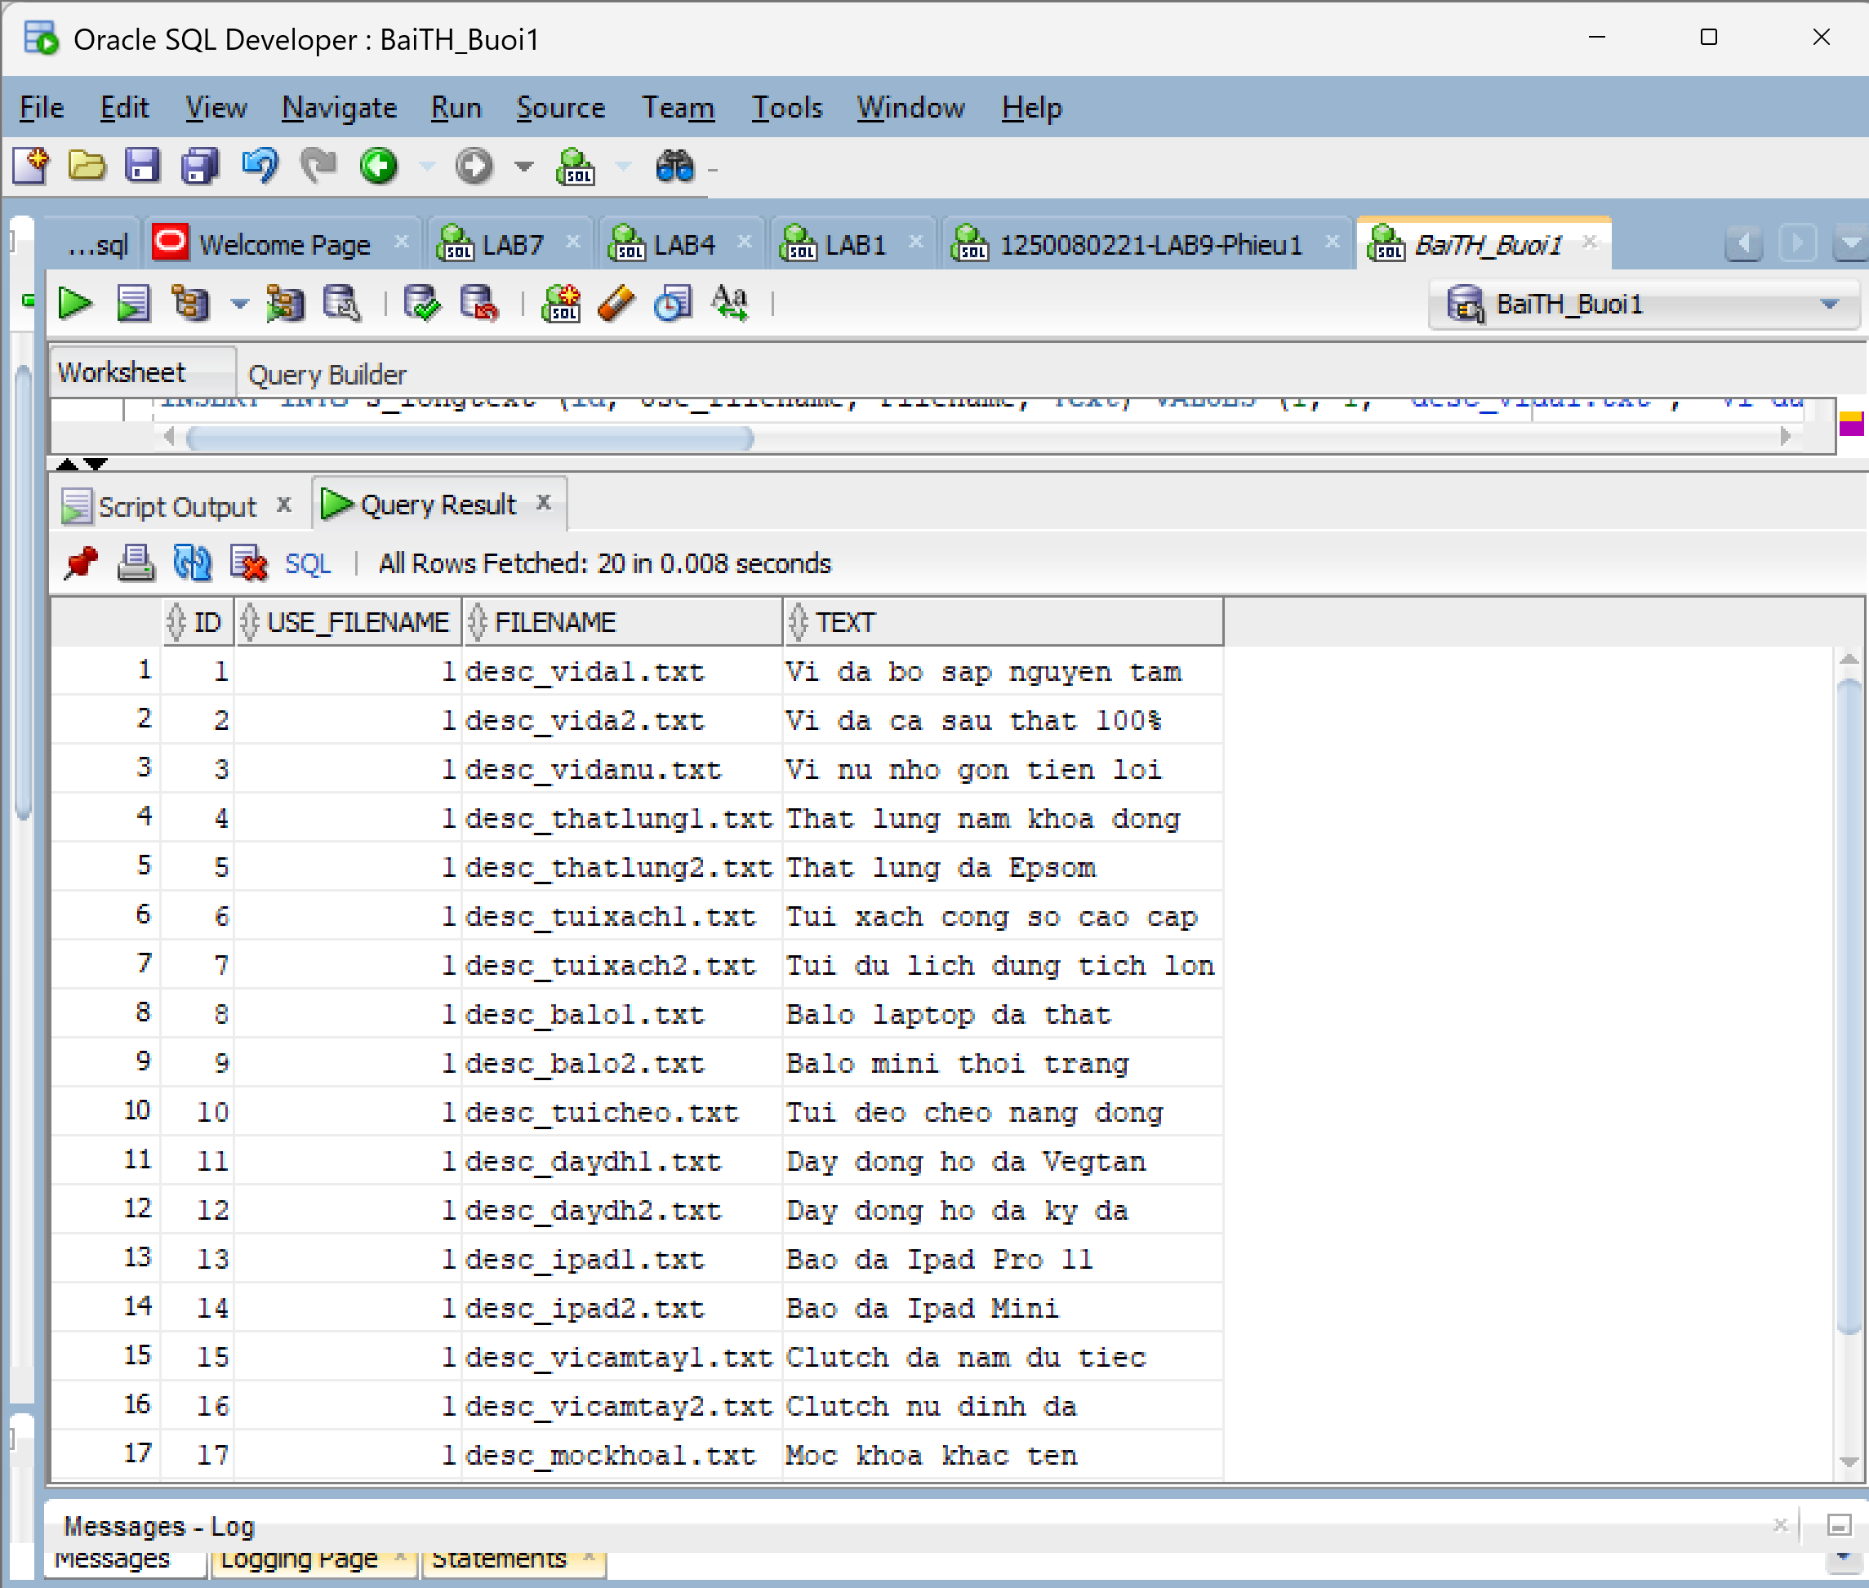

Bài 2: Thi hành câu lệnh truy vấn dữ liệu
Chuẩn bị: Chạy tập tin script tên BaiTH_Buoi1.sql bằng lệnh @ BaiTH_Buoi1.sql; (tự tạo thầy không gửi).
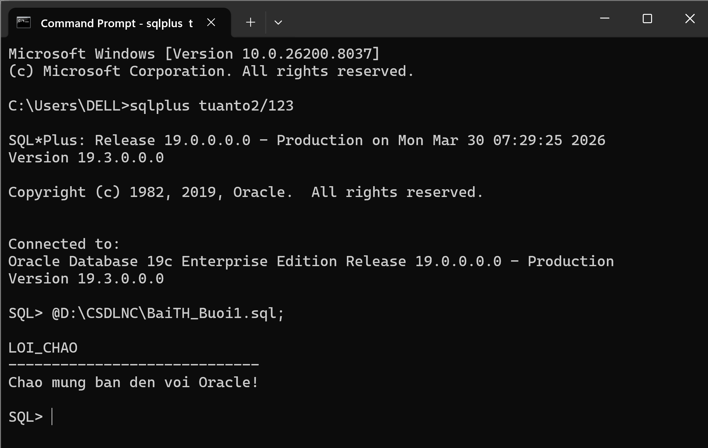
- Tạo câu truy vấn thể hiện tên, mã khách hàng. Tên các cột là Tên khách hàng, Mã khách hàng. Sắp xếp kết quả theo thứ tự giảm dần của mã khách hàng.
Code:
SELECT name AS "Ten khach hang",
id AS "Ma khach hang"
FROM s_customer
ORDER BY id DESC;

- Hiển thị họ, tên và mã phòng của nhân viên trong phòng 10, 50 và sắp theo thứ tự của tên. Nối 2 cột họ tên và đặt tên cột mới là Employees.
Lưu ý: khi đặt alias cho cột (ví dụ Employees) có thể dùng từ khóa as nhưng khi đặt tên bảng ko dùng được từ khóa as mà chỉ đơn giản là cách khoảng trắng giữa tên bảng và alias của bảng. Nối 2 cột sử dụng phép “||”
Code:
SELECT first_name || ' ' || last_name AS "Employees",
dept_id
FROM s_emp
WHERE dept_id IN (10, 50)
ORDER BY first_name;
- Hiển thị tất cả những nhân viên có tên chứa chữ “S”.
Code:
SELECT last_name, first_name
FROM s_emp
WHERE first_name LIKE '%S%'
OR last_name LIKE '%S%';
- Hiển thị tên truy nhập và ngày bắt đầu làm việc của nhân viên trong khoảng thời gian từ 14/5/2007 đến 26/5/2026.
Code:
SELECT userid, start_date
FROM s_emp
WHERE start_date BETWEEN TO_DATE('14/05/2007','DD/MM/YYYY')
AND TO_DATE('26/05/2026','DD/MM/YYYY');
- Viết câu truy vấn hiển thị tên và mức lương của tất cả các nhân viên nhận lương từ 1000 đến 2000/tháng.
Code:
SELECT last_name, salary
FROM s_emp
WHERE salary BETWEEN 1000 AND 2000;
- Lập danh sách tên và mức lương của những nhân viên ở phòng 31, 42, 50 nhận mức lương trên 1350. Đặt tên cho cột tên là Emloyee Name và đặt tên cho cột lương là Monthly Salary.
Code:
SELECT last_name || ' ' || first_name AS "Employee Name",
salary AS "Monthly Salary"
FROM s_emp
WHERE dept_id IN (31, 42, 50)
AND salary > 1350;
- Hiển thị tên và ngày bắt đầu làm việc của mỗi nhân viên được thuê trong năm 1991.
Code:
SELECT last_name, start_date
FROM s_emp
WHERE start_date BETWEEN TO_DATE('01/01/1991','DD/MM/YYYY')
AND TO_DATE('31/12/1991','DD/MM/YYYY');
- Hiển thị họ tên của tất cả các nhân viên không phải là người quản lý.
Code:
SELECT last_name, first_name
FROM s_emp
WHERE id NOT IN (SELECT DISTINCT manager_id
FROM s_emp
WHERE manager_id IS NOT NULL);
- Hiện thị theo thứ tự abc tất cả những sản phẩm có tên bắt đầu với từ Pro.
Code:
SELECT name
FROM s_product
WHERE name LIKE 'Pro%'
ORDER BY name ASC;
- Hiển thị tên sản phẩm và mô tả ngắn gọn (SHORT_DESC) của sản phẩm với những sản phẩm có mô tả ngắn gọn chứa từ “bicycle”
Code:
SELECT name, short_desc
FROM s_product
WHERE LOWER(short_desc) LIKE '%bicycle%';
- Hiển thị tất cả những SHORT_DESC.
Code:
SELECT short_desc
FROM s_product;
- Hiển thị tên nhân viên và chức vụ trong ngoặc đơn “( )” của tất cả các nhân viên. Ví dụ: Nguyễn Văn Tâm (Giám đốc).
Code:
SELECT last_name || ' ' || first_name || ' (' || title || ')' AS "Nhan vien"
FROM s_emp;

BÀI 3: Các loại hàm trong SQL
- Hiển thị mã nhân viên, tên và mức lương được tăng thêm 15%.
Code:
SELECT id,
last_name,
ROUND(salary * 1.15, 2) AS "Luong moi"
FROM s_emp;
- Hiển thị tên của mỗi nhân viên, ngày tuyển dụng và ngày xem xét tăng lương. Ngày xét tăng lương theo qui định là vào ngày thứ hai sau 6 tháng làm việc. Định dạng ngày xem xét theo kiểu “Eighth of May 1992”.
Code:
SELECT last_name,
start_date,
TO_CHAR(
NEXT_DAY(ADD_MONTHS(start_date, 6), 'MONDAY'),
'Ddspth "of" Month YYYY'
) AS "Ngay xet tang luong"
FROM s_emp;
- Hiển thị tên sản phẩm của tất cả các sản phẩm có chữ “ski”.
SELECT name
FROM s_product
WHERE LOWER(name) LIKE '%ski%';
- Với mỗi nhân viên, hãy tính số tháng thâm niên của nhân viên. Sắp xếp kết quả tăng dần theo tháng thâm niên và số tháng được làm tròn.
SELECT last_name,
ROUND(MONTHS_BETWEEN(SYSDATE, start_date)) AS "So thang tham
nien"
FROM s_emp
ORDER BY MONTHS_BETWEEN(SYSDATE, start_date) ASC;
- Cho biết có bao nhiêu người quản lý.
SELECT COUNT(DISTINCT manager_id) AS "So nguoi quan ly"
FROM s_emp
WHERE manager_id IS NOT NULL;
- Hiển thị mức cao nhất và mức thấp nhất của đơn hàng trong bảng S_ORD. Đặt tên các cột tương ứng là Hightest và Lowest.
SELECT MAX(total) AS "Highest",
MIN(total) AS "Lowest"
FROM s_ord;

BÀI 4: Phép kết
- Hiển thị tên sản phẩm, mã sản phẩm và số lượng từng sản phẩm trong đơn đặt hàng có mã số 101. Cột số lượng được đặt tên là ORDERED.
SELECT p.name,
p.id,
i.quantity AS "ORDERED"
FROM s_product p, s_item i
WHERE p.id = i.product_id
AND i.ord_id = 101;
- Hiển thị mã khách hàng và mã đơn đặt hàng của tất cả khách hàng, kể cả những khách hàng chưa đặt hàng. Sắp xếp danh sách theo mã khách hàng.
SELECT c.id AS "Ma khach hang",
o.id AS "Ma don hang"
FROM s_customer c LEFT JOIN s_ord o
ON c.id = o.customer_id
ORDER BY c.id;
- Hiển thị mã khách hàng, mã sản phẩm và số lượng đặt hàng của các đơn đặt hàng có trị giá trên 100.000.
Code:
SELECT o.customer_id,
i.product_id,
i.quantity
FROM s_ord o, s_item i
WHERE o.id = i.ord_id
AND o.total > 100000;

BÀI 5: Các hàm gom nhóm
- Với từng người quản lý, cho biết mã người quản lý và số nhân viên mà họ quản lý.
Code:
SELECT manager_id AS "Ma quan ly",
COUNT(id) AS "So nhan vien"
FROM s_emp
WHERE manager_id IS NOT NULL
GROUP BY manager_id
ORDER BY manager_id;
- Hiển thị những người quản lý 20 nhân viên trở lên.
Code:
SELECT manager_id AS "Ma quan ly",
COUNT(id) AS "So nhan vien"
FROM s_emp
WHERE manager_id IS NOT NULL
GROUP BY manager_id
HAVING COUNT(id) >= 20;
- Cho biết mã vùng, tên vùng và số phòng ban trực thuộc trong mỗi vùng.
Code:
SELECT r.id AS "Ma vung",
r.name AS "Ten vung",
COUNT(d.id) AS "So phong ban"
FROM s_region r, s_dept d
WHERE r.id = d.region_id
GROUP BY r.id, r.name
ORDER BY r.id;
- Hiển thị tên khách hàng và số lượng đơn đặt hàng của mỗi khách hàng.
Code:
SELECT c.name AS "Ten khach hang",
COUNT(o.id) AS "So don dat hang"
FROM s_customer c, s_ord o
WHERE c.id = o.customer_id
GROUP BY c.id, c.name
ORDER BY c.name;
- Cho biết khách hàng có số đơn đặt hàng nhiều nhất.
Code:
SELECT c.name, COUNT(o.id) AS "So don hang"
FROM s_customer c, s_ord o
WHERE c.id = o.customer_id
GROUP BY c.id, c.name
HAVING COUNT(o.id) = (
SELECT MAX(COUNT(id))
FROM s_ord
GROUP BY customer_id
);
- Cho biết khách hàng có tổng tiền mua hàng lớn nhất.
Code:
SELECT c.name, SUM(o.total) AS "Tong tien"
FROM s_customer c, s_ord o
WHERE c.id = o.customer_id
GROUP BY c.id, c.name
HAVING SUM(o.total) = (
SELECT MAX(SUM(total))
FROM s_ord
GROUP BY customer_id
);

BÀI 5: Truy vấn con và các dạng khác
Hãy sử dụng các bảng S_EMP, S_DEPT, S_ORD, S_ITEM và S_PRODUCT.
- Hiển thị họ, tên và ngày tuyển dụng của tất cả các nhân viên cùng phòng với Lan
Code:
SELECT last_name, first_name, start_date
FROM s_emp
WHERE dept_id = (
SELECT dept_id
FROM s_emp
WHERE first_name = 'Lan'
)
AND first_name != 'Lan';
- Hiển thị mã nhân viên, họ, tên và mã truy cập của tất cả các nhân viên có mức lương trên mức lương trung bình.
Code:
SELECT id, last_name, first_name, userid
FROM s_emp
WHERE salary > (SELECT AVG(salary) FROM s_emp);
- Hiển thị mã nhân viên, họ và tên của tất cả các nhân viên có mức lương trên mức trung bình và có tên chứa ký tự “L”.
Code:
SELECT id, last_name, first_name
FROM s_emp
WHERE salary > (SELECT AVG(salary) FROM s_emp)
AND (UPPER(first_name) LIKE '%L%'
OR UPPER(last_name) LIKE '%L%');
- Hiển thị những khách hàng chưa bao giờ đặt hàng.
Code:
SELECT c.name
FROM s_customer c
WHERE NOT EXISTS (
SELECT 1
FROM s_ord o
WHERE o.customer_id = c.id
);

